Министерство науки и высшего образования Российской Федерации

«Тюменский государственный университет»

Институт математики и компьютерных наук

Кафедра программной и системной инженерии

**Отчёт по лабораторной работе № 3  
по дисциплине «Логистические информационные системы»  
на тему «Чек-лист для приложения MiFit»**

|  |  |
| --- | --- |
| Выполнил: | студент 3 курса Тихомиров А. К. |
| Проверил: | Доцент кафедры программной и системной инженерии, к. т. н. Полищук И. Н. |

# СОДЕРЖАНИЕ

СОДЕРЖАНИЕ 2

1. ПРОСМОТРЕТЬ СЕГОДНЯШНУЮ СТАТИСТИКУ ШАГОВ 4

2. ПРОСМОТРЕТЬ ИСТОРИЮ СТАТИСТИКИ ШАГОВ 6

3. ВЫГРУЗИТЬ СТАТИСТИКУ ШАГОВ ЗА ТЕКУЩИЙ ДЕНЬ 8

4. ПРОСМОТРЕТЬ СТАТИСТИКУ ПОСЛЕДНЕГО СНА 10

5. ПРОСМОТРЕТЬ статистику сна за ПЕРИОД ВРЕМЕНИ 12

6. ВЫГРУЗИТЬ СТАТИСТИКУ СНА ИЛИ СТАТИСТИКУ СНА ЗА ПЕРИОД ВРЕМЕНИ 15

7. ПРОСМОТРЕТЬ СТАТИСТИКУ ПУЛЬСА ЗА ДЕНЬ 17

8. ИЗМЕНИТЬ ДАННЫЕ О СНЕ 19

9. СИНХРОНИЗИРОВАТЬ ДАННЫЕ С ПОДКЛЮЧЕННЫМИ УСТРОЙСТВАМИ 21

10. НАЧАТЬ ТРЕНИРОВКУ 22

11. ЗАКОНЧИТЬ ТРЕНИРОВКУ 25

12. ДОБАВИТЬ НОВОЕ MI-УСТРОЙСТВО 27

13. УСТАНОВИТЬ ЦЕЛЬ АКТИВНОСТИ 30

14. УСТАНОВИТЬ ЦЕЛЬ ЖЕЛАЕМОГО ВЕСА 33

15. ДОБАВИТЬ ДРУГА ПО QR-КОДУ 35

16. ПОСТАВИТЬ ФОН НА БРАСЛЕТЕ MI-BAND 37

17. ВКЛЮЧИТЬ МЕТКУ ПОВЕДЕНИЯ 39

18. ВЫКЛЮЧИТЬ МЕТКУ ПОВЕДЕНИЯ 42

19. ДОБАВИТЬ АККАУНТЫ 44

20. СДЕЛАТЬ ОБРАЩЕНИЕ В ТЕХ-ПОДДЕРЖКУ 46

21. ВКЛЮЧИТЬ УМНЫЙ АНАЛИЗ СНА 49

22. ОТКЛЮЧИТЬ УМНЫЙ АНАЛИЗ СНА 51

23. ИЗМЕНИТЬ ЕДИНИЦЫ ИЗМЕРЕНИЯ ВЕСА И РАССТОЯНИЯ 53

24. ВКЛЮЧИТЬ УВЕДОМЛЕНИЯ О ПОДКЛЮЧЕНИИ БРАСЛЕТА К ПРИЛОЖЕНИЮ 56

25. ОТКЛЮЧИТЬ УВЕДОМЛЕНИЯ О ПОДКЛЮЧЕНИИ БРАСЛЕТА К ПРИЛОЖЕНИЮ 58

26. ОГРАНИЧИТЬ ИЛИ РАСШИРИТЬ ПРАВА ПРИЛОЖЕНИЯ 60

27. ПРОВЕРИТЬ НАЛИЧИЕ ОБНОВЛЕНИЙ 62

28. ПРОСМОТРЕТЬ ЛИЦЕНЗИЮ НА ПО MIFIT 64

29. ОЗНАКОМИТЬСЯ С ПОЛИТИКОЙ КОНФИДЕНЦИАЛЬНОСТИ MIFIT 67

30. ВКЛЮЧИТЬ СИНХРОНИЗАЦИЮ ДАННЫХ С ОБЛАКОМ 69

# ПРОСМОТРЕТЬ СЕГОДНЯШНУЮ СТАТИСТИКУ ШАГОВ

Шаги:

1. Нажать на количество своих шагов за сегодня на главном меню (рис.1 – выделено красной областью)

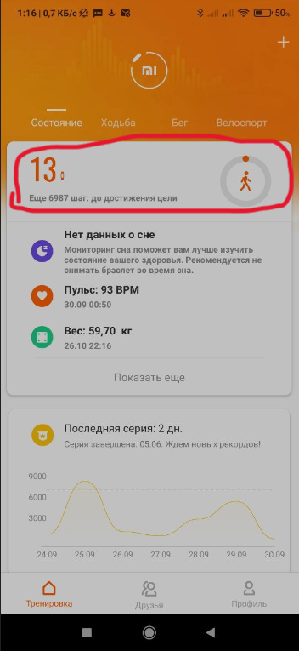

Рисунок 1 – Кнопка сегодняшней статистики шагов

Результат: пользователь получит доступ к данным статистики шагов за текущий день (рис. 2).

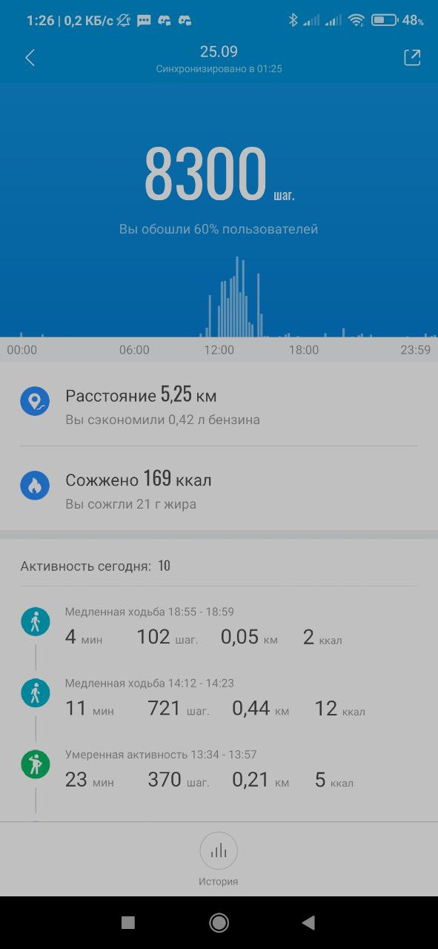

Рисунок 2 – Статистика шагов за текущий день

# ПРОСМОТРЕТЬ ИСТОРИЮ СТАТИСТИКИ ШАГОВ

Шаги:

1. Перейти в окно статистики шагов за текущий день (см. пункт 1)
2. Пролистать вниз
3. Нажать на кнопку «История» (рис. 3)
4. Выбрать отображение истории статистики по своему вкусу (по дням, по неделям, по месяцам), используя кнопки в нижней части экрана

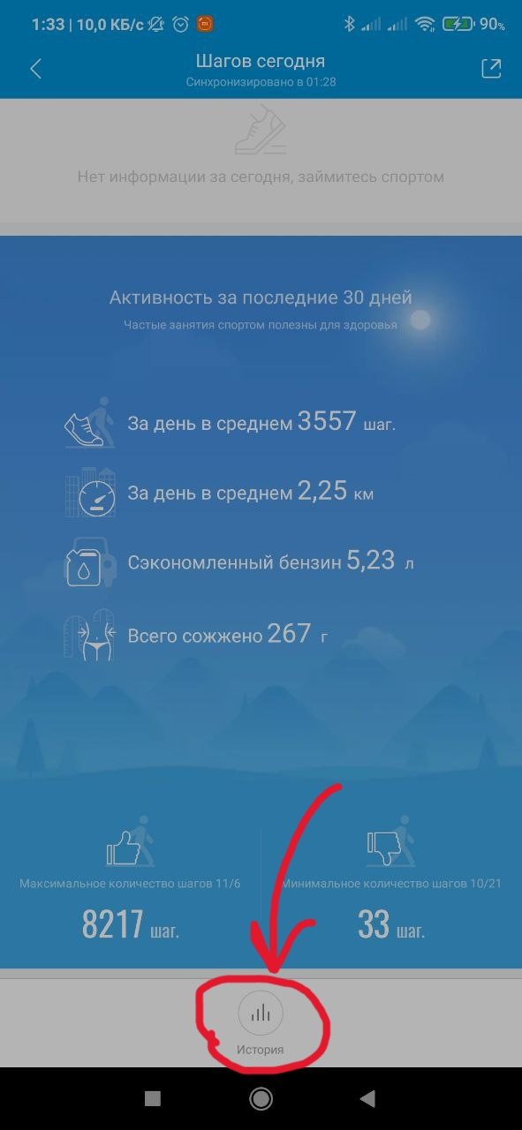

Рисунок 3 – Кнопка «История»

Результат: пользователь получает доступ к истории статистики шагов за прошедшие дни, имея возможность настроить их отображения по дням, по неделям или по месяцам. На рисунке 4 показано отображение по месяцам.

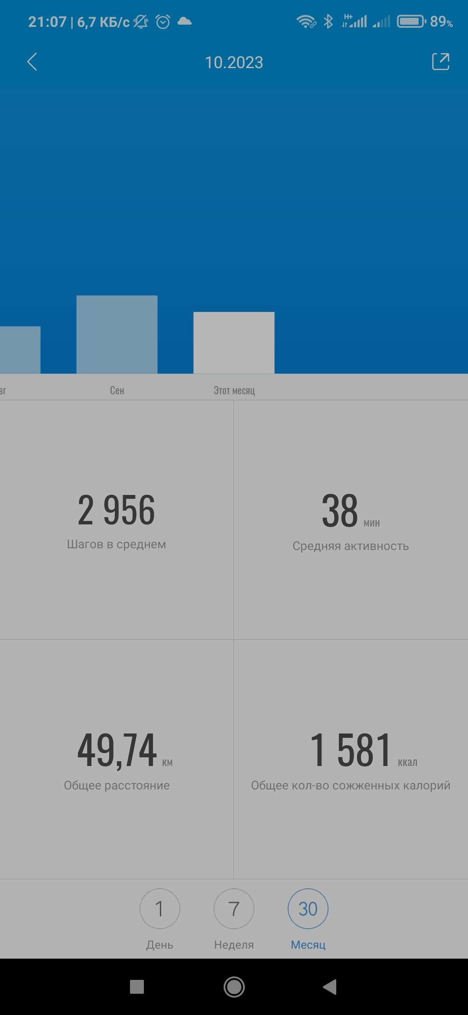

Рисунок 4 – Отображение истории статистики шагов по месяцам

# ВЫГРУЗИТЬ СТАТИСТИКУ ШАГОВ ЗА ТЕКУЩИЙ ДЕНЬ

Шаги:

1. Перейти в окно статистики шагов за текущий день (см. пункт 1)
2. Нажать на значок в правом верхнем углу экрана (рис. 5)
3. Воспользоваться кнопками в нижней части экрана (рис. 6), где 1 – поделиться результатом в Line, 2 – поделиться результатами в Twitter (X), 3 – поделиться результатами в Facebook, 4 – сохранить результаты в галерею

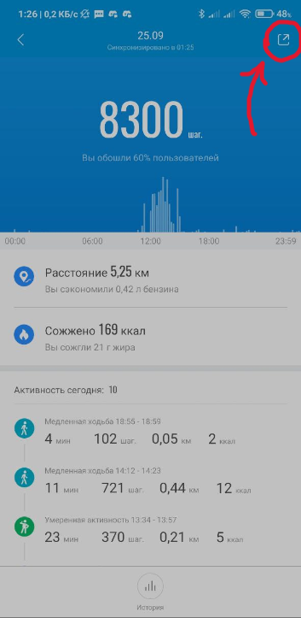

Рисунок 5 – Значок для перехода в окно выгрузки статистики

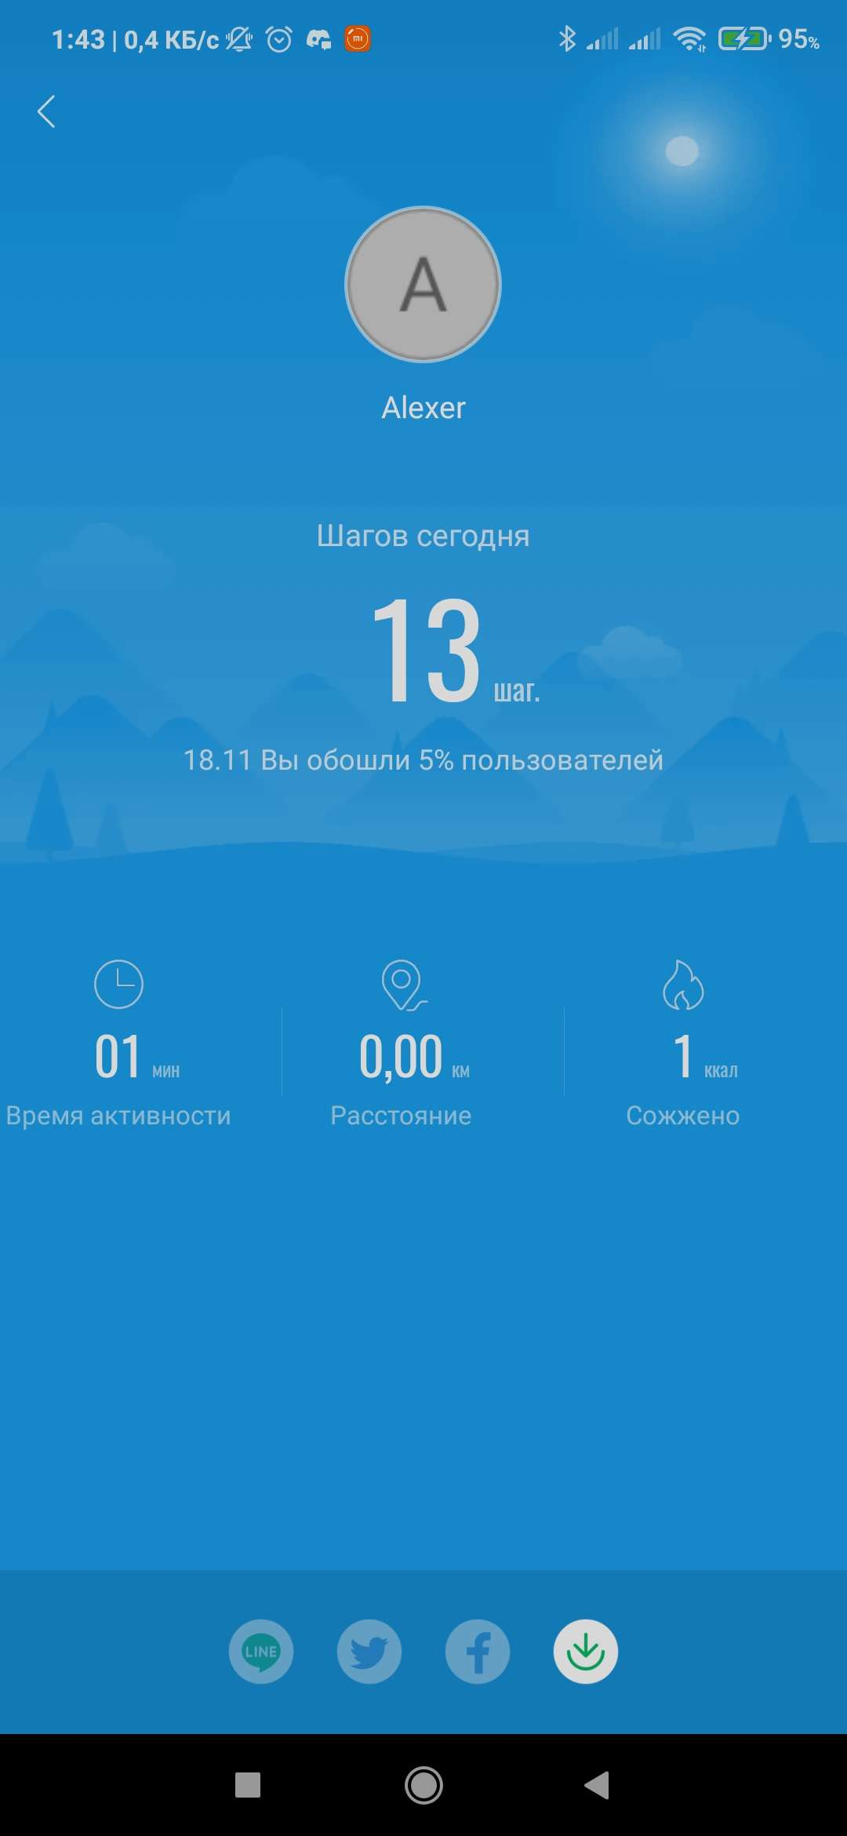



Рисунок 6 – Окно выгрузки статистики шагов за текущий день

Результат: пользователь сможет либо опубликовать свою статистику шагов за день в определённых социальных сетях, либо сохранить её в своей галерее.

# ПРОСМОТРЕТЬ СТАТИСТИКУ ПОСЛЕДНЕГО СНА

Шаги:

1. Нажать на иконку полумесяца или текст справа от него на главном меню (рис. 7)

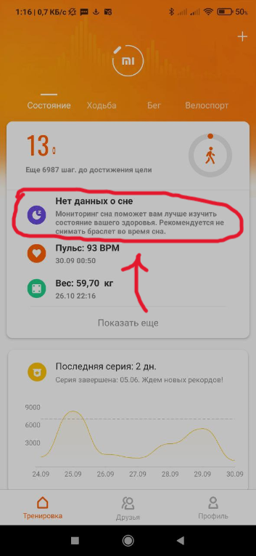

Рисунок 7 – Кнопка статистики последнего сна

Результат: пользователь получит доступ к статистике последнего сна (рис.8).

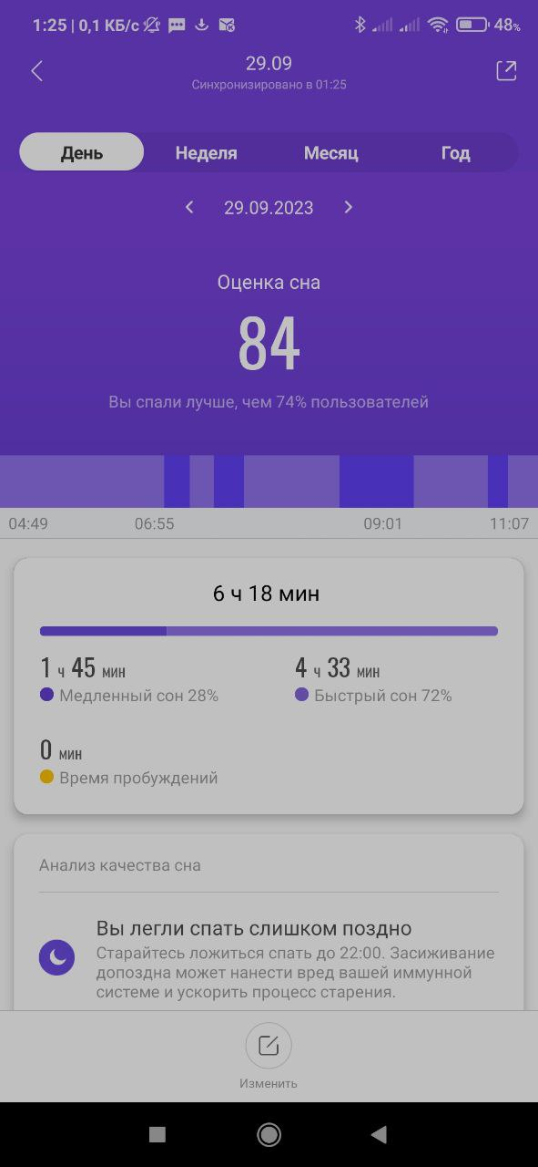

Рисунок 8 – Статистика последнего сна

# ПРОСМОТРЕТЬ статистику сна за ПЕРИОД ВРЕМЕНИ

Шаги:

1. Перейти в окно статистики последнего сна (см. пункт 4)
2. Воспользоваться кнопками сверху для выбора периода статистики (рис. 9): день, неделя, месяц, год.
3. Выбрать дату (если выбран день)/неделю/месяц/год, воспользовавшись стрелками (рис. 10)

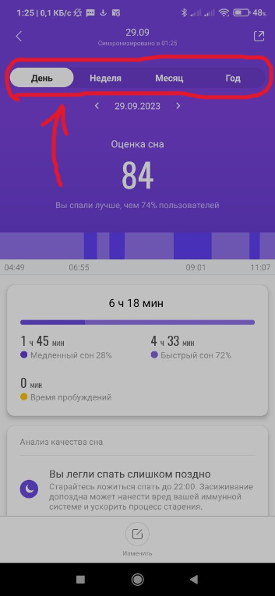

Рисунок 9 – Кнопки выбора периода статистики сна

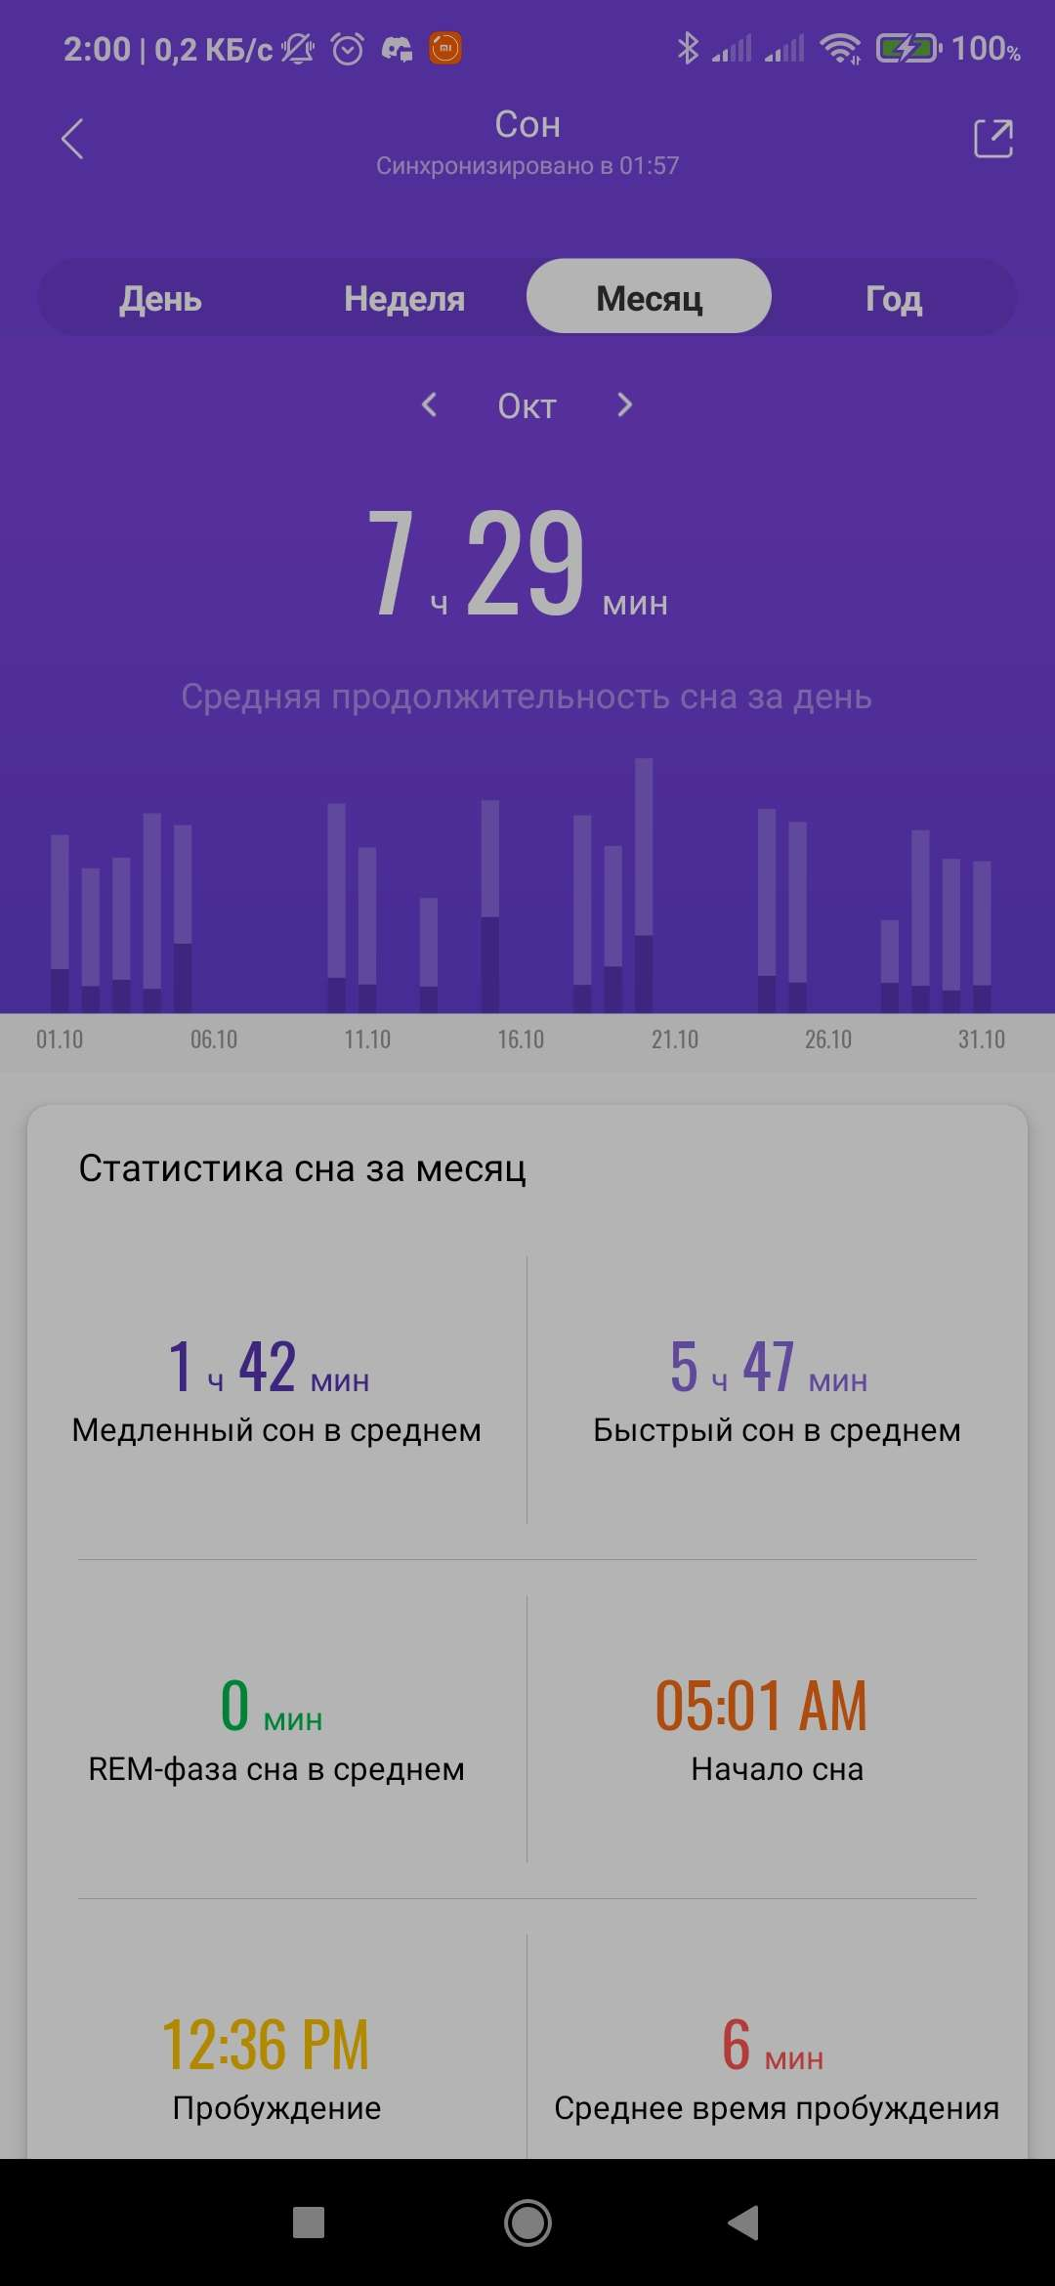



Рисунок 10 – Статистика сна за октябрь

Результат: пользователь получил доступ к статистике сна за конкретный период времени (день/неделя/месяц/год) (рис. 10), среди которых он может узнать:

* среднюю длительность медленного сна;
* среднюю длительность быстрого сна;
* среднее время REM-фазы сна;
* среднее время засыпания;
* среднее время просыпания;
* среднее время пробуждения (лунатизм, ночные походы в туалет и любая другая активность во время сна).

# ВЫГРУЗИТЬ СТАТИСТИКУ СНА ИЛИ СТАТИСТИКУ СНА ЗА ПЕРИОД ВРЕМЕНИ

Шаги:

1. Перейти в окно статистики последнего сна (см. пункт 4)
2. Нажать на значок в правом верхнем углу экрана (рис. 11)
3. Воспользоваться кнопками в нижней части экрана (рис. 12), где 1 – поделиться результатом в Line, 2 – поделиться результатами в Twitter (X), 3 – поделиться результатами в Facebook, 4 – сохранить результаты в галерею

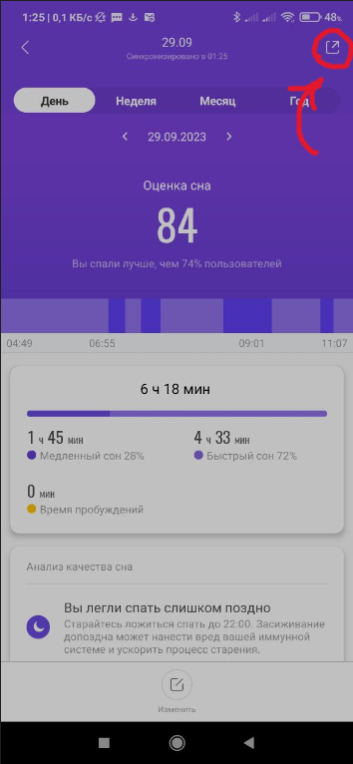

Рисунок 11 – Значок для перехода в окно выгрузки статистики сна

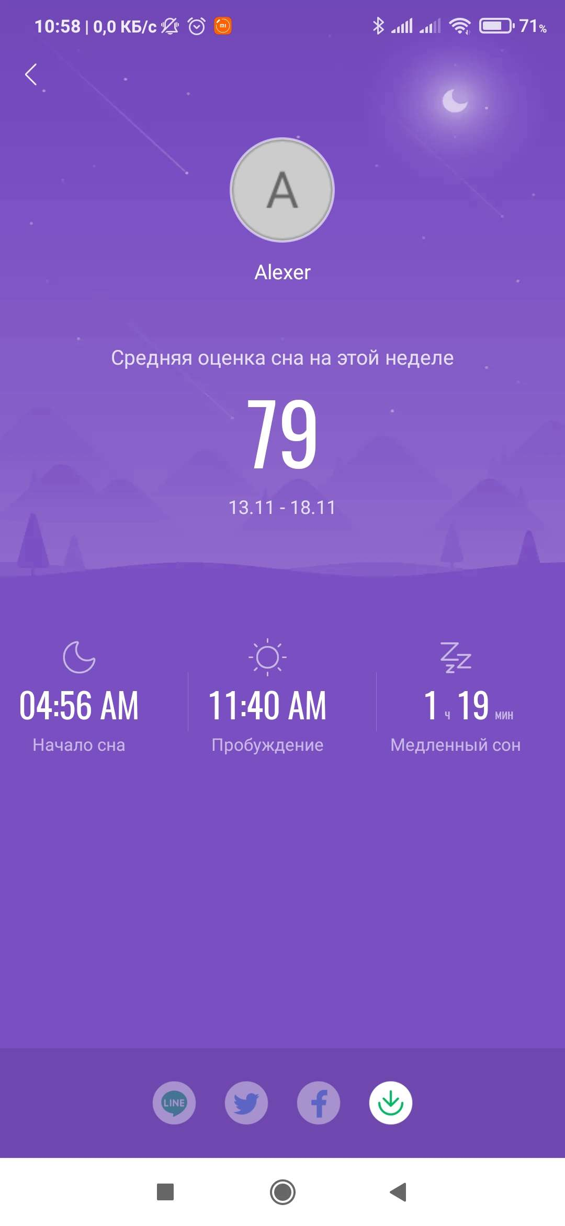



Рисунок 12 – Окно выгрузки статистики сна за период текущей недели

Результат: пользователь сможет либо опубликовать свою статистику последнего сна или за конкретный период в определённых социальных сетях, либо сохранить её в своей галерее. На рисунке 12 представлена статистика за текущую неделю.

# ПРОСМОТРЕТЬ СТАТИСТИКУ ПУЛЬСА ЗА ДЕНЬ

Шаги:

1. Нажать на иконку сердца или на текст «Пульс …» справа от неё на главном меню (рис. 13)
2. Выбрать день, статистику пульса которого пользователь хочет просмотреть, используя свайпы влево (пред. день от текущего) или вправо (след. день от текущего)

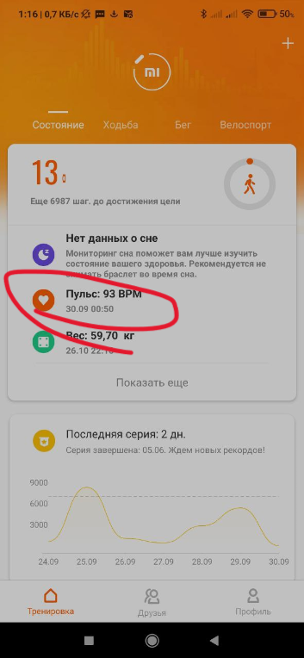

Рисунок 13 – Кнопка для перехода в окно статистики пульса

Результат: пользователь получит доступ к статистике своего пульса за текущий или прошедшие дни. На рисунке 14 представлен пример статистики пульса за 17 октября.

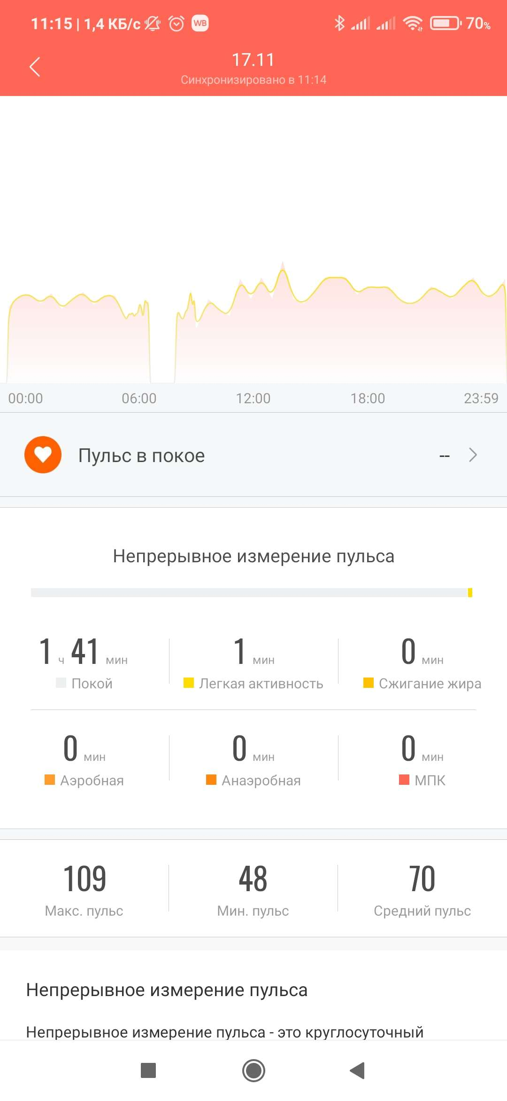

Рисунок 14 – Статистика пульса за 17 октября

# ИЗМЕНИТЬ ДАННЫЕ О СНЕ

Шаги:

1. Перейти в окно статистики последнего сна (см. пункт 4)
2. Нажать на кнопку «Изменить» в нижней части экрана (рис. 15)
3. Выбрать день, данные о сне которого мы хотим поменять
4. Выбрать время засыпания и пробуждения (рис. 16)
5. Нажать «Сохранить» в правом верхнем углу экрана

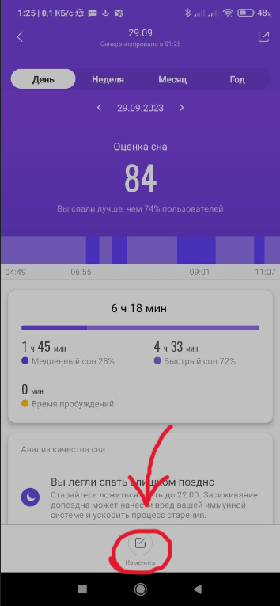

Рисунок 15 – Кнопка «Изменить» в окне статистики последнего сна

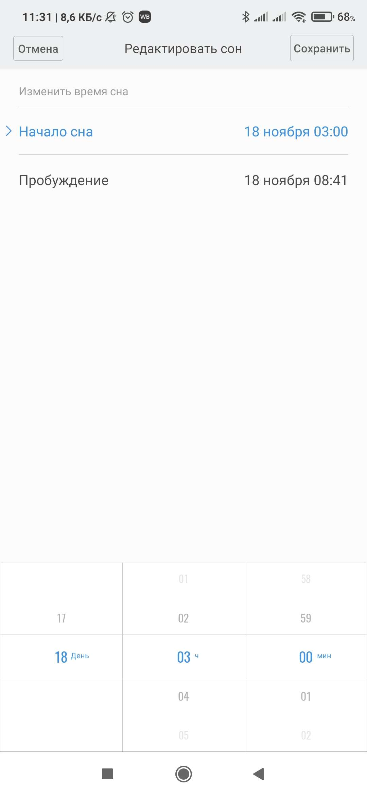

Рисунок 16 – Изменение данных последнего сна

Результат: пользователь может поменять данные о сне, если считает, что они некорректные или, например, он забыл надеть браслет MiBand перед сном.

# СИНХРОНИЗИРОВАТЬ ДАННЫЕ С ПОДКЛЮЧЕННЫМИ УСТРОЙСТВАМИ

Шаги:

1. Находясь на главном меню, сделать движение пальцем по экрану сверху вниз
2. Подождать не более секунды

Результат: приложение оповестит, что оно находится в процессе синхронизации (рис. 17), а затем синхронизируется с подключенными устройствами и обновит текущую статистику пользователя.

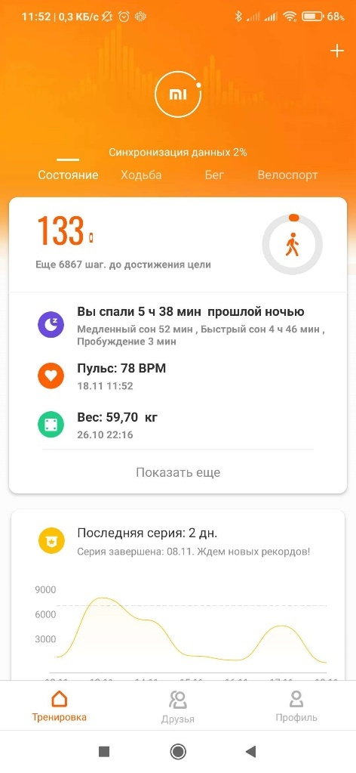

Рисунок 17 – Процесс синхронизации данных

# НАЧАТЬ ТРЕНИРОВКУ

Шаги:

1. Находясь на главном меню, кликнуть на кнопки тренировок в верхней части экрана: ходьба, бег или велоспорт (рис. 18)
2. Нажать на кнопку «GO», чтобы начать тренировку. Если на момент тренировки холодная погода, то вылезет предупреждение о том, что нужно оставаться в тепле и не бегать/ездить по обледенелым дорогам (рис. 19). В таком случае нужно кликнуть кнопку «Понятно»

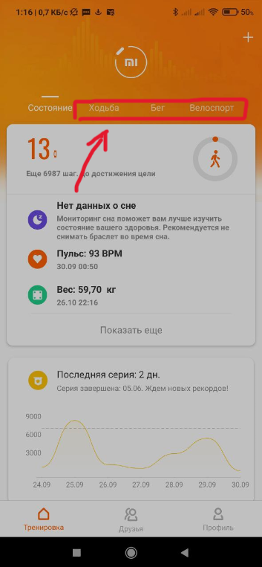

Рисунок 18 – Кнопки тренировок

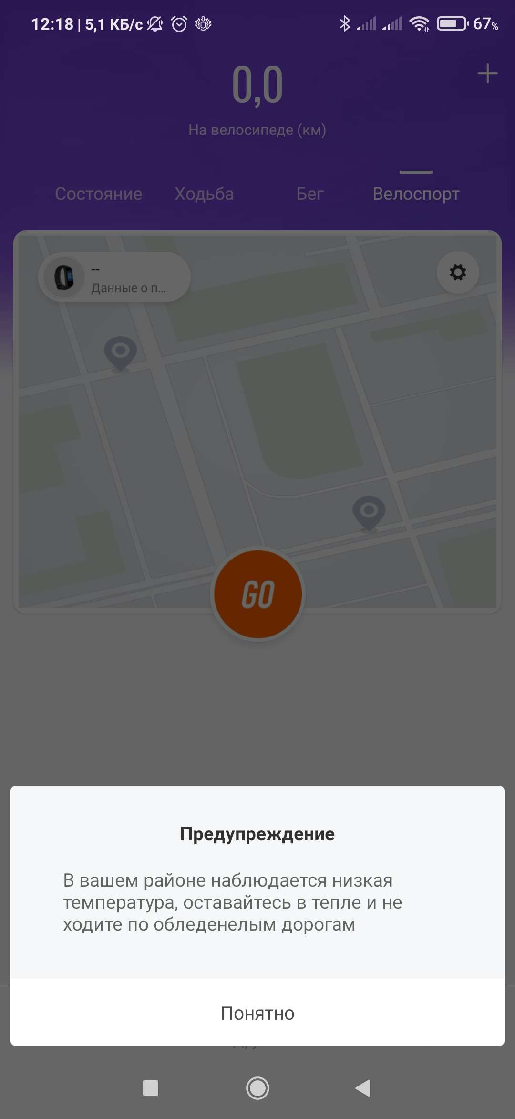

Рисунок 19 – Предупреждение о холодной погоде

Результат: пользователь начал тренировку по ходьбе/бегу/велоспорту (рис. 20).

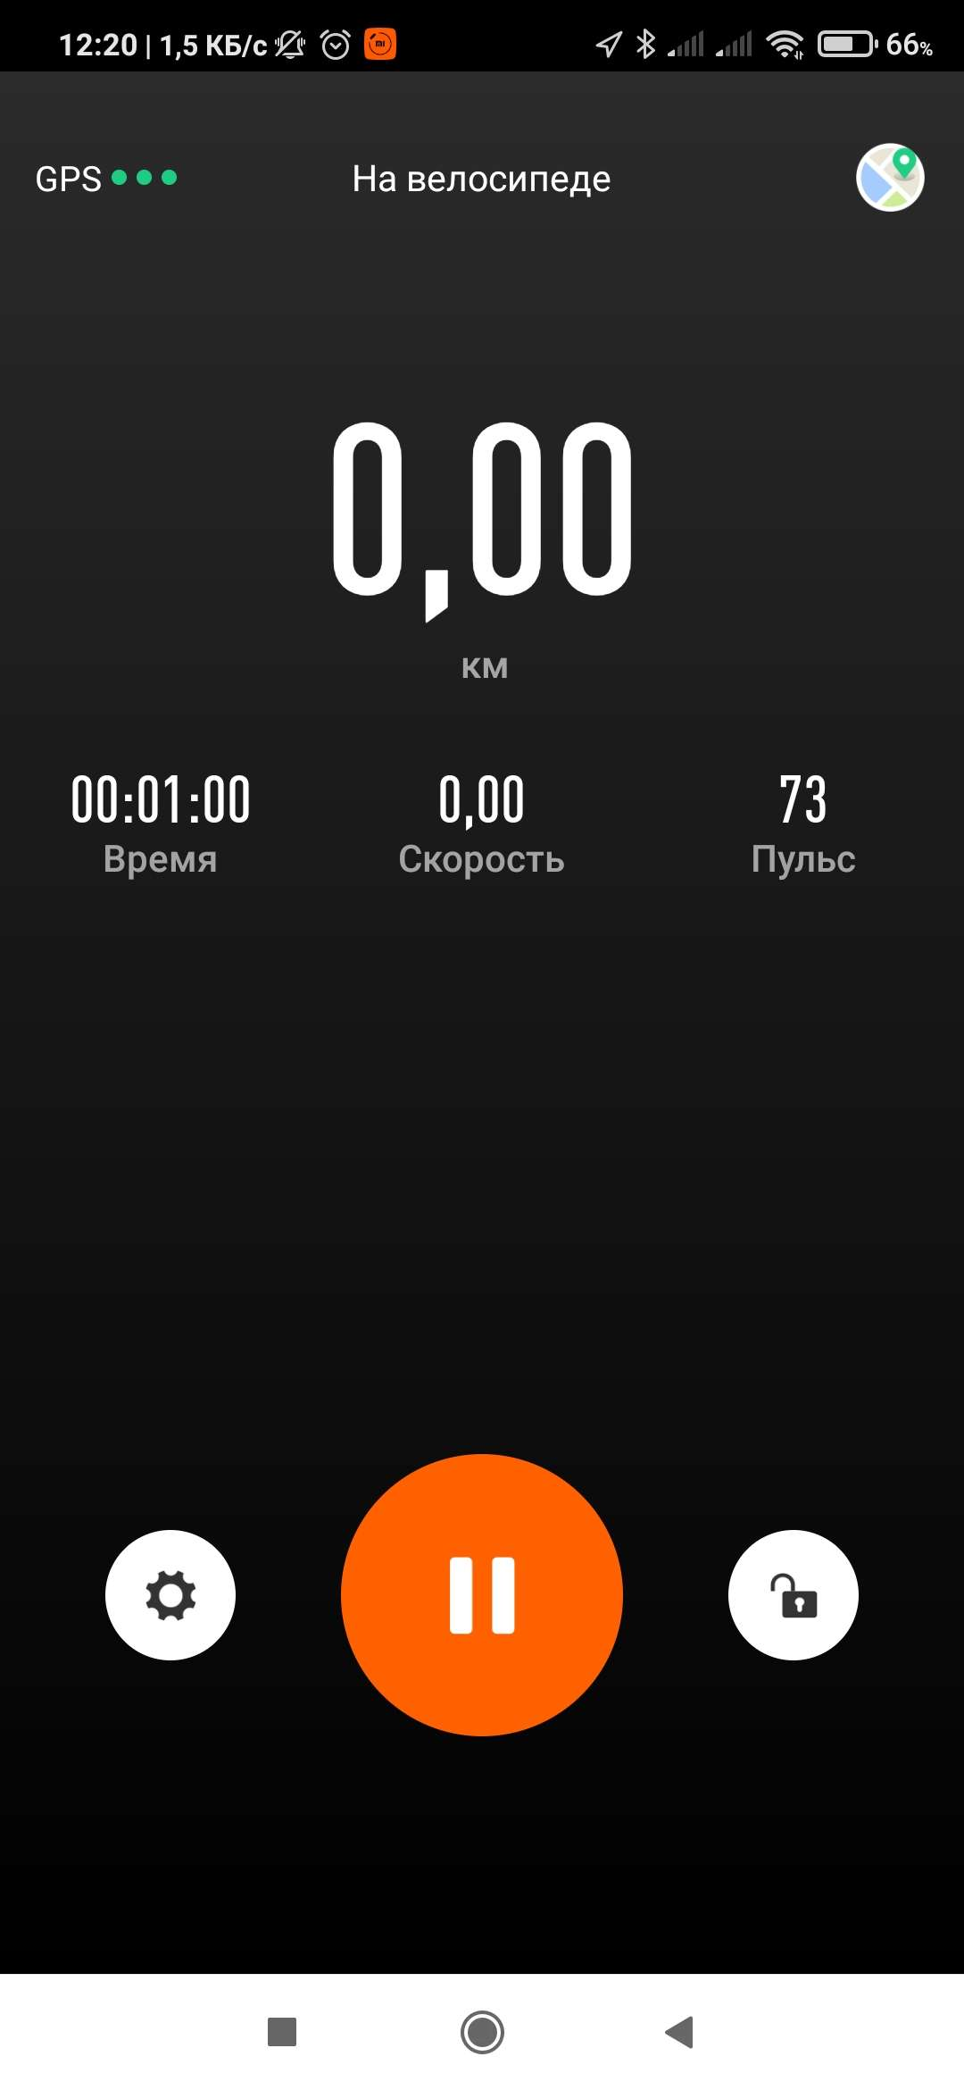

Рисунок 20 – Тренировка по велоспорту

# ЗАКОНЧИТЬ ТРЕНИРОВКУ

Шаги:

1. Кликнуть на оранжевую кнопку паузы в нижней части экрана, чтобы приостановить тренировку
2. Удержать белую кнопку стопа в нижней правой части экрана (рис. 21) в течение секунды, чтобы закончить тренировку
3. Подтвердить окончание тренировки (рис. 22)

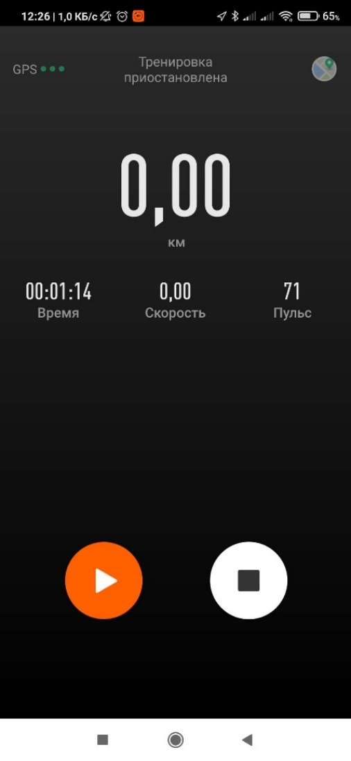

Рисунок 21 – Приостановленная тренировка

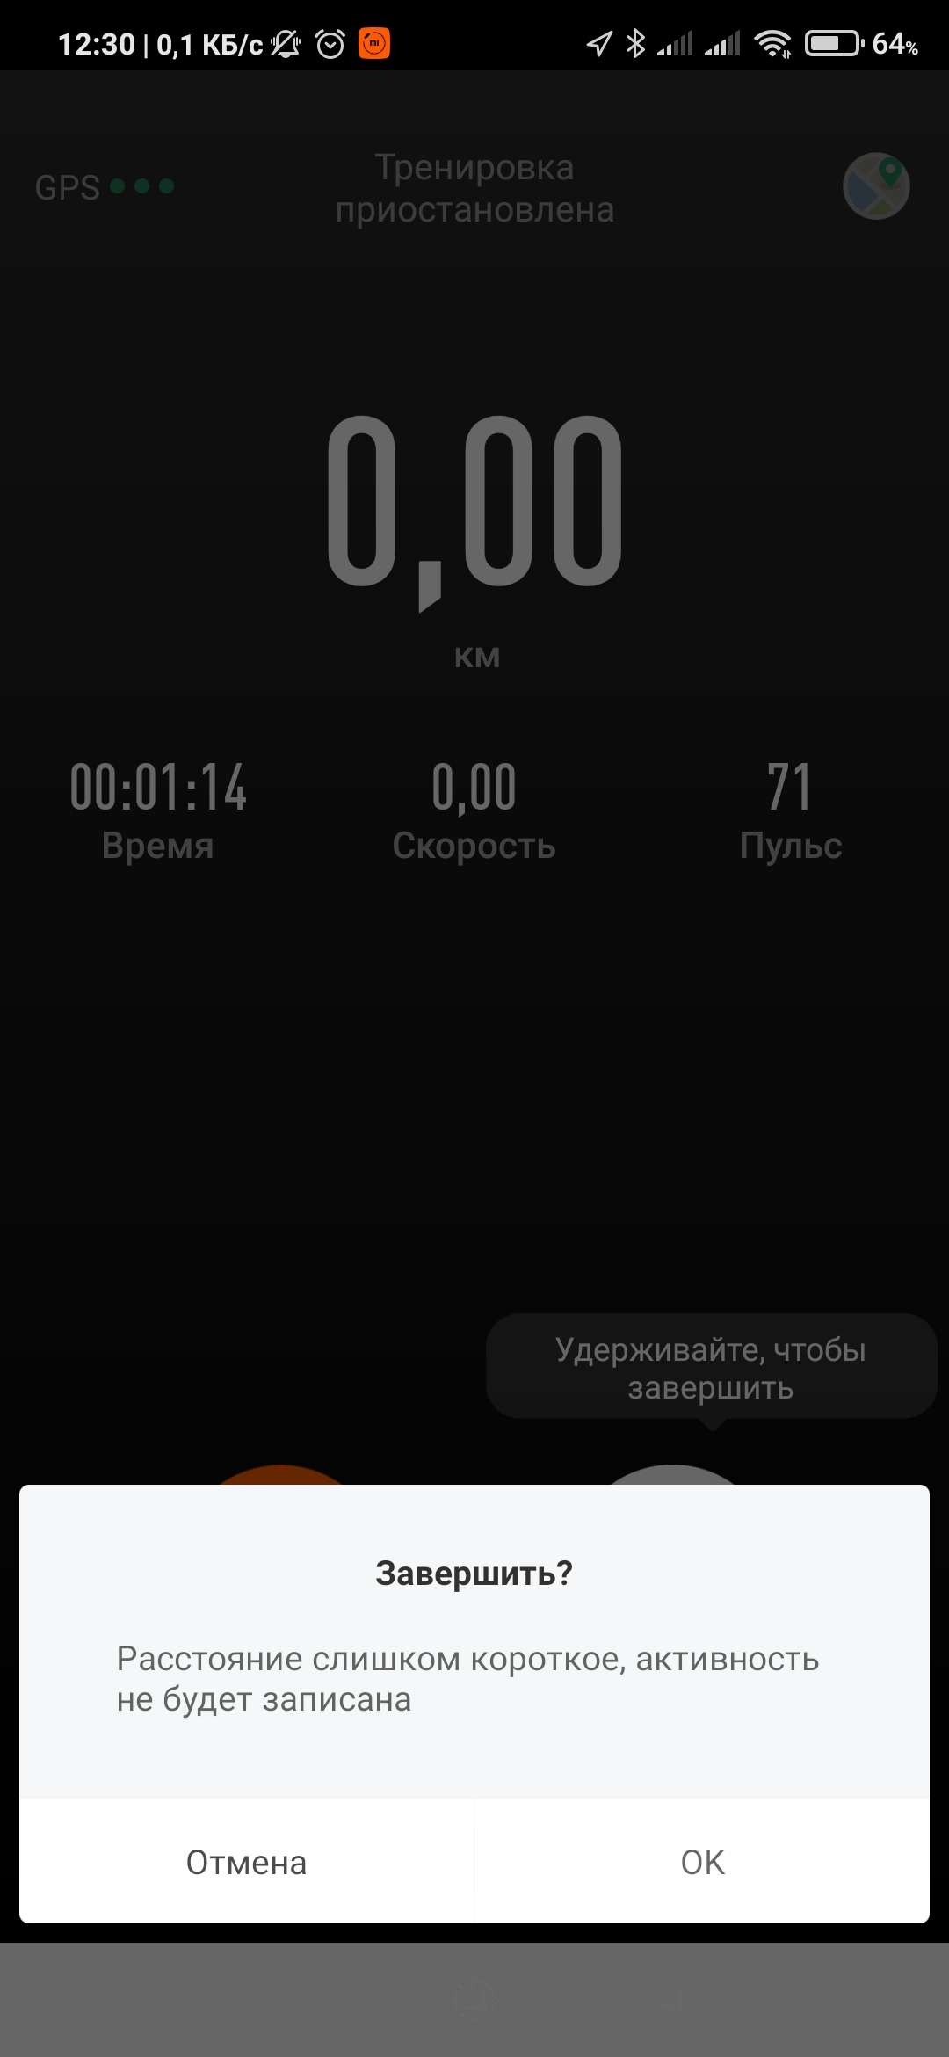

Рисунок 22 – Подтверждение окончания тренировки

Результат: пользователь закончил тренировку, а приложение подсчитало статистику пульса, проделанного расстояния, сожжённых калорий и т. д. за время тренировки.

# ДОБАВИТЬ НОВОЕ MI-УСТРОЙСТВО

Шаги:

1. Открыть профиль в правом нижнем углу главного меню (рис. 23)
2. Нажать на кнопку «+ Добавить устройство» (рис. 24)
3. Выбрать тип желаемого устройство (рис. 25)
4. Включить Bluetooth
5. Выбрать само устройство

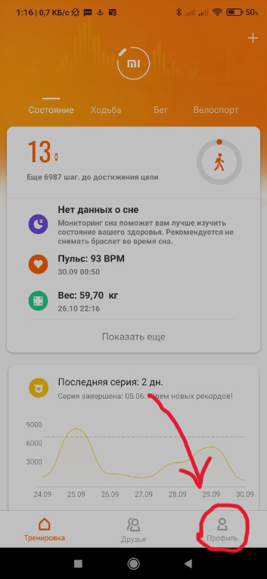

Рисунок 23 – Кнопка «Профиль»

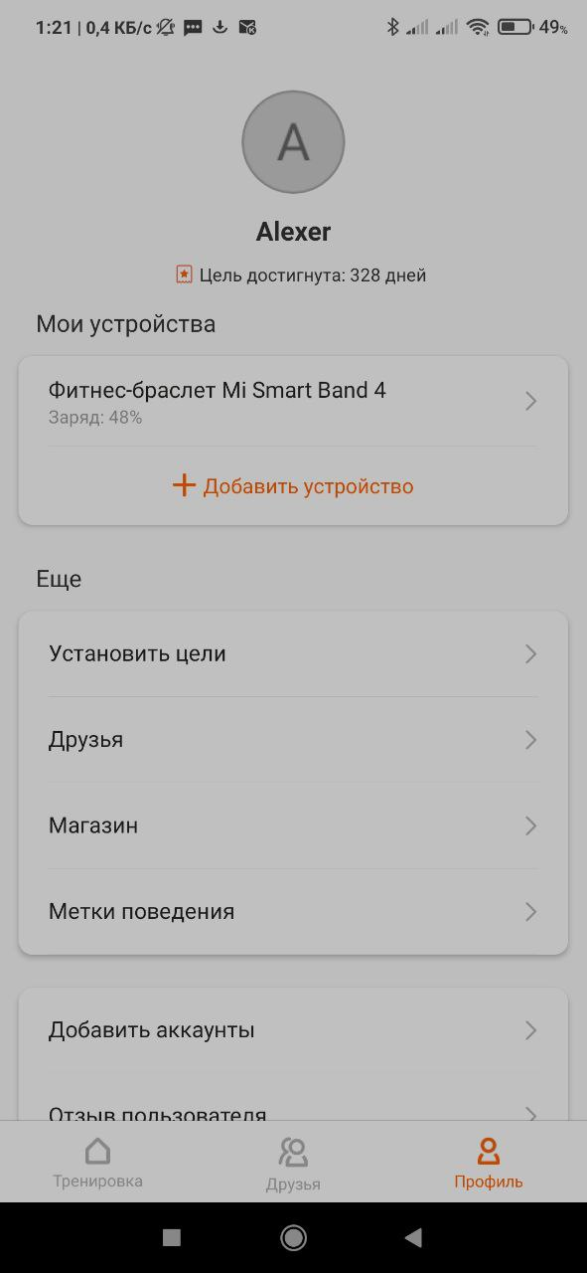



Рисунок 24 – Кнопка «Добавить устройство»

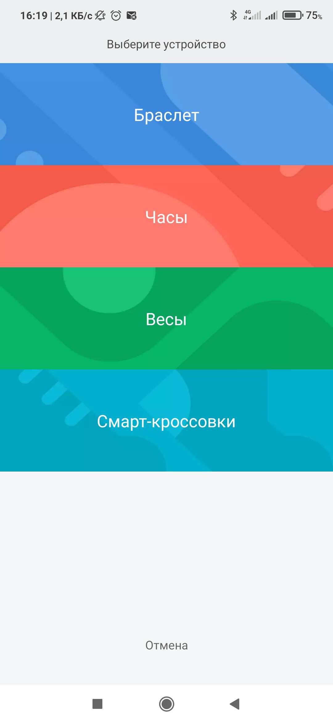

Рисунок 25 – Выбор типа устройства

Результат: в приложение добавлено новое устройство, с которого будет собираться статистика активности. Оно отображается в профиле над кнопкой «Добавить устройство».

# УСТАНОВИТЬ ЦЕЛЬ АКТИВНОСТИ

Шаги:

1. Открыть профиль в правом нижнем углу главного меню (рис. 23)
2. Нажать на кнопку «Установить цели» (рис. 26)
3. Выбрать пункт «Цель активности» в появившемся окне (рис. 27)
4. Установить желаемое значение количества шагов, которое пользователь должен пройти за день, чтобы выполнить цель активности (рис. 28)
5. Сохранить изменения, кликнув на кнопку «ОК» в нижней части экрана





Рисунок 26 – Кнопка «Установить цели»

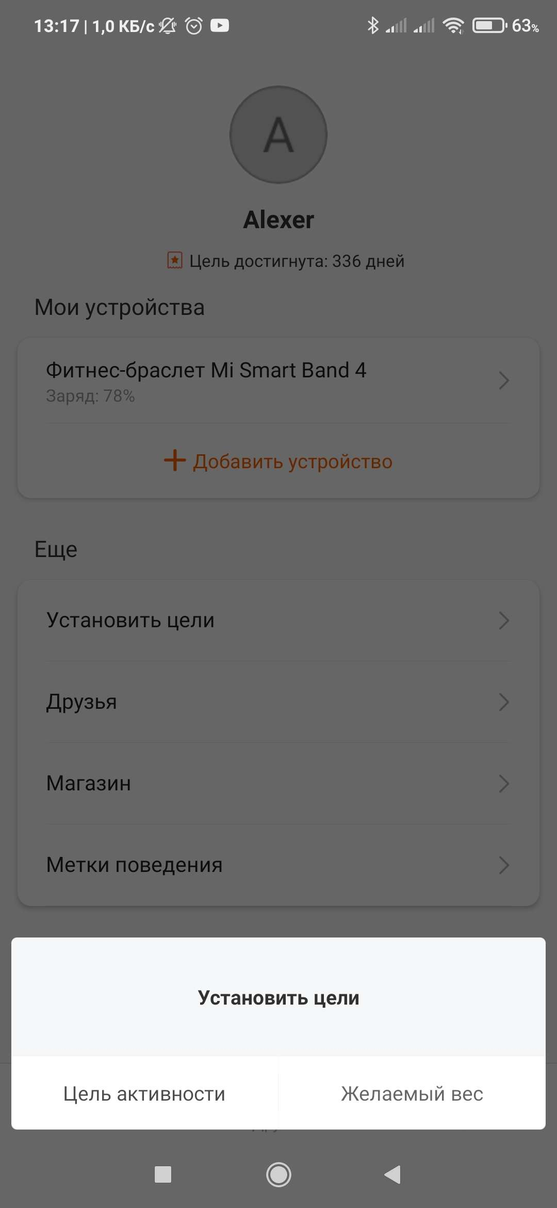

Рисунок 27 – Выбор цели

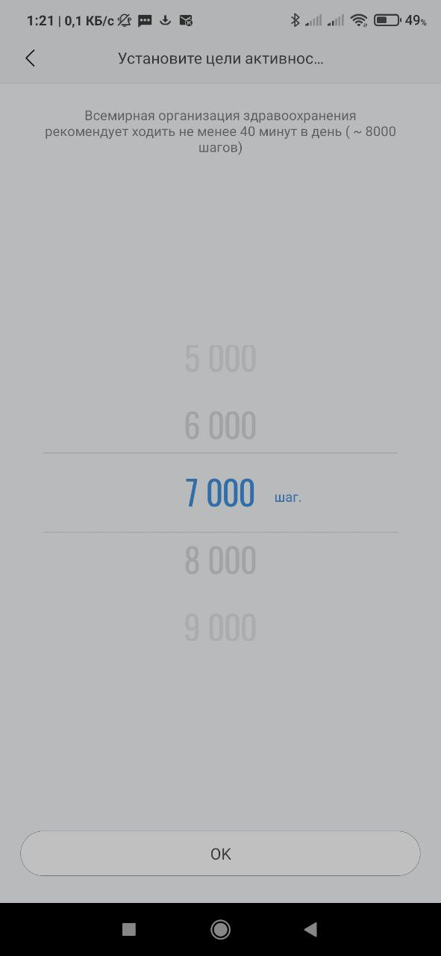

Рисунок 28 – Установка цели дневной активности

Результат: пользователем установлено количество шагов, которое он должен пройти за день, чтобы выполнить свою норму.

# УСТАНОВИТЬ ЦЕЛЬ ЖЕЛАЕМОГО ВЕСА

Шаги:

1. Открыть профиль в правом нижнем углу главного меню (рис. 23)
2. Нажать на кнопку «Установить цели» (рис. 26)
3. Выбрать пункт «Желаемый вес» в появившемся окне (рис. 27)
4. Выбрать на ползунке желаемый вес (единицы измерения зависят от настроек пользователя) (рис. 29)
5. Сохранить изменения, кликнув на кнопку «ОК» в нижней части экрана

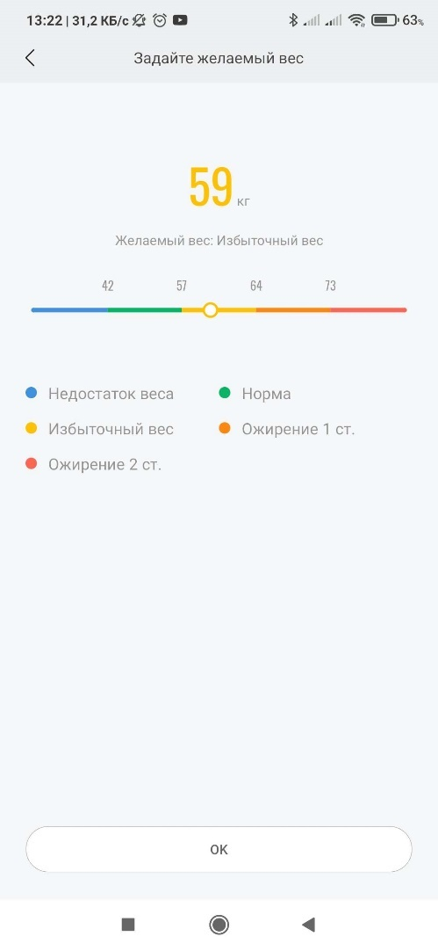

Рисунок 29 – Окно установки цели желаемого веса

Результат: установлена цель желаемого веса.

# ДОБАВИТЬ ДРУГА ПО QR-КОДУ

Шаги:

1. Нажать на кнопку «Друзья» в нижней части экрана главного меню (рис. 30)
2. Нажать на кнопку «Сканировать QR-Код» (рис. 31)
3. Разрешить приложению использование камеры
4. Навести камеру на QR-код друга
5. Подтвердить добавление друга

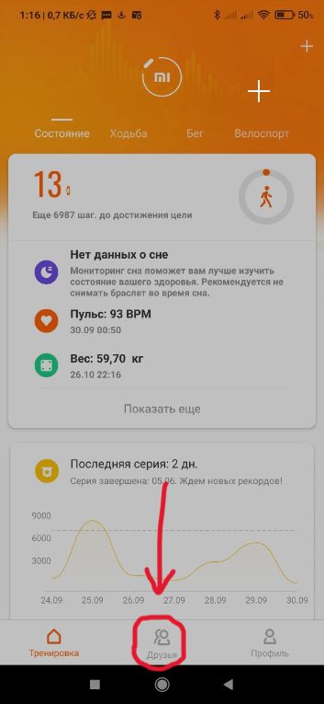

Рисунок 30 – Кнопка «Друзья»

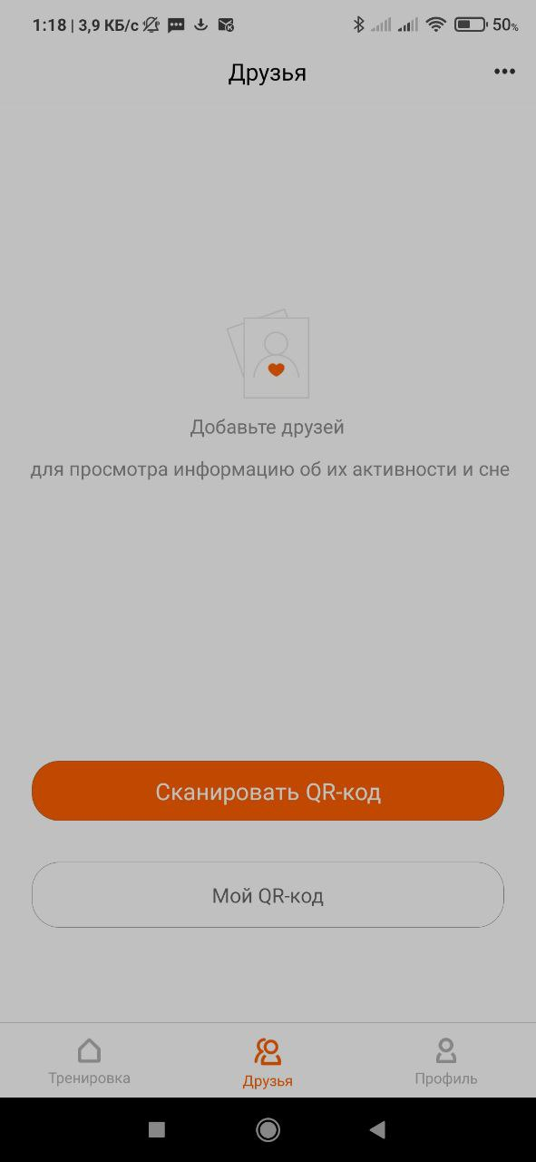

Рисунок 31 – Окно «Друзья»

Результат: в окне друзья появится добавленный друг. Теперь можно будет просматривать и его статистику.

# ПОСТАВИТЬ ФОН НА БРАСЛЕТЕ MI-BAND

Шаги:

1. Открыть профиль (рис. 23)
2. Нажать на кнопку «Магазин» (рис. 32)
3. Выбрать любой фон по вкусу и кликнуть на него
4. Выбрать настройки для выбранного фона, если они имеются
5. Кликнуть на кнопку «Синхронизировать циферблат» (рис. 33)

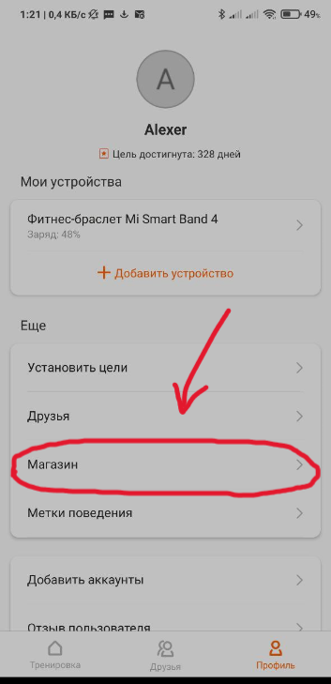

Рисунок 32 – Кнопка «Магазин»

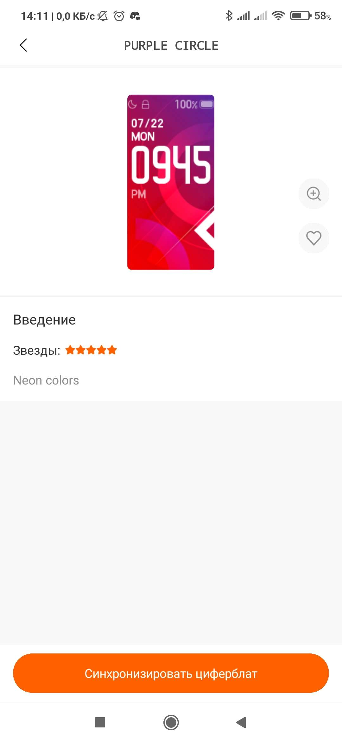

Рисунок 33 – Окно настроек загрузочного экрана и кнопка «Синхронизировать циферблат»

Результат: заместо старого фона на браслете, на главном экране будет выбранный фон.

# ВКЛЮЧИТЬ МЕТКУ ПОВЕДЕНИЯ

Шаги:

1. Открыть профиль (рис. 23)
2. Нажать на кнопку «Метки поведения» (рис. 34)
3. Выбрать и кликнуть желаемую метку поведения (рис. 35)
4. Нажать на большую кнопку старт по центру экрана (рис. 36)

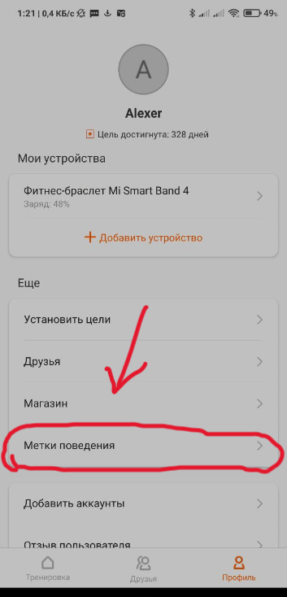

Рисунок 34 – Кнопка «Метки поведения»

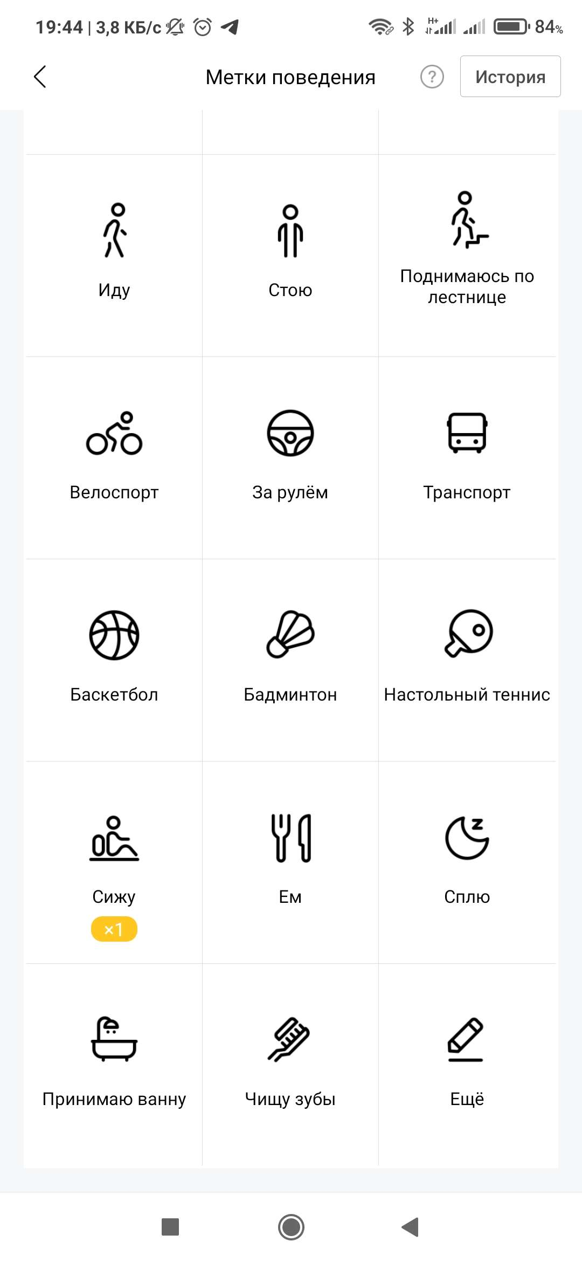

Рисунок 35 – Метки поведения

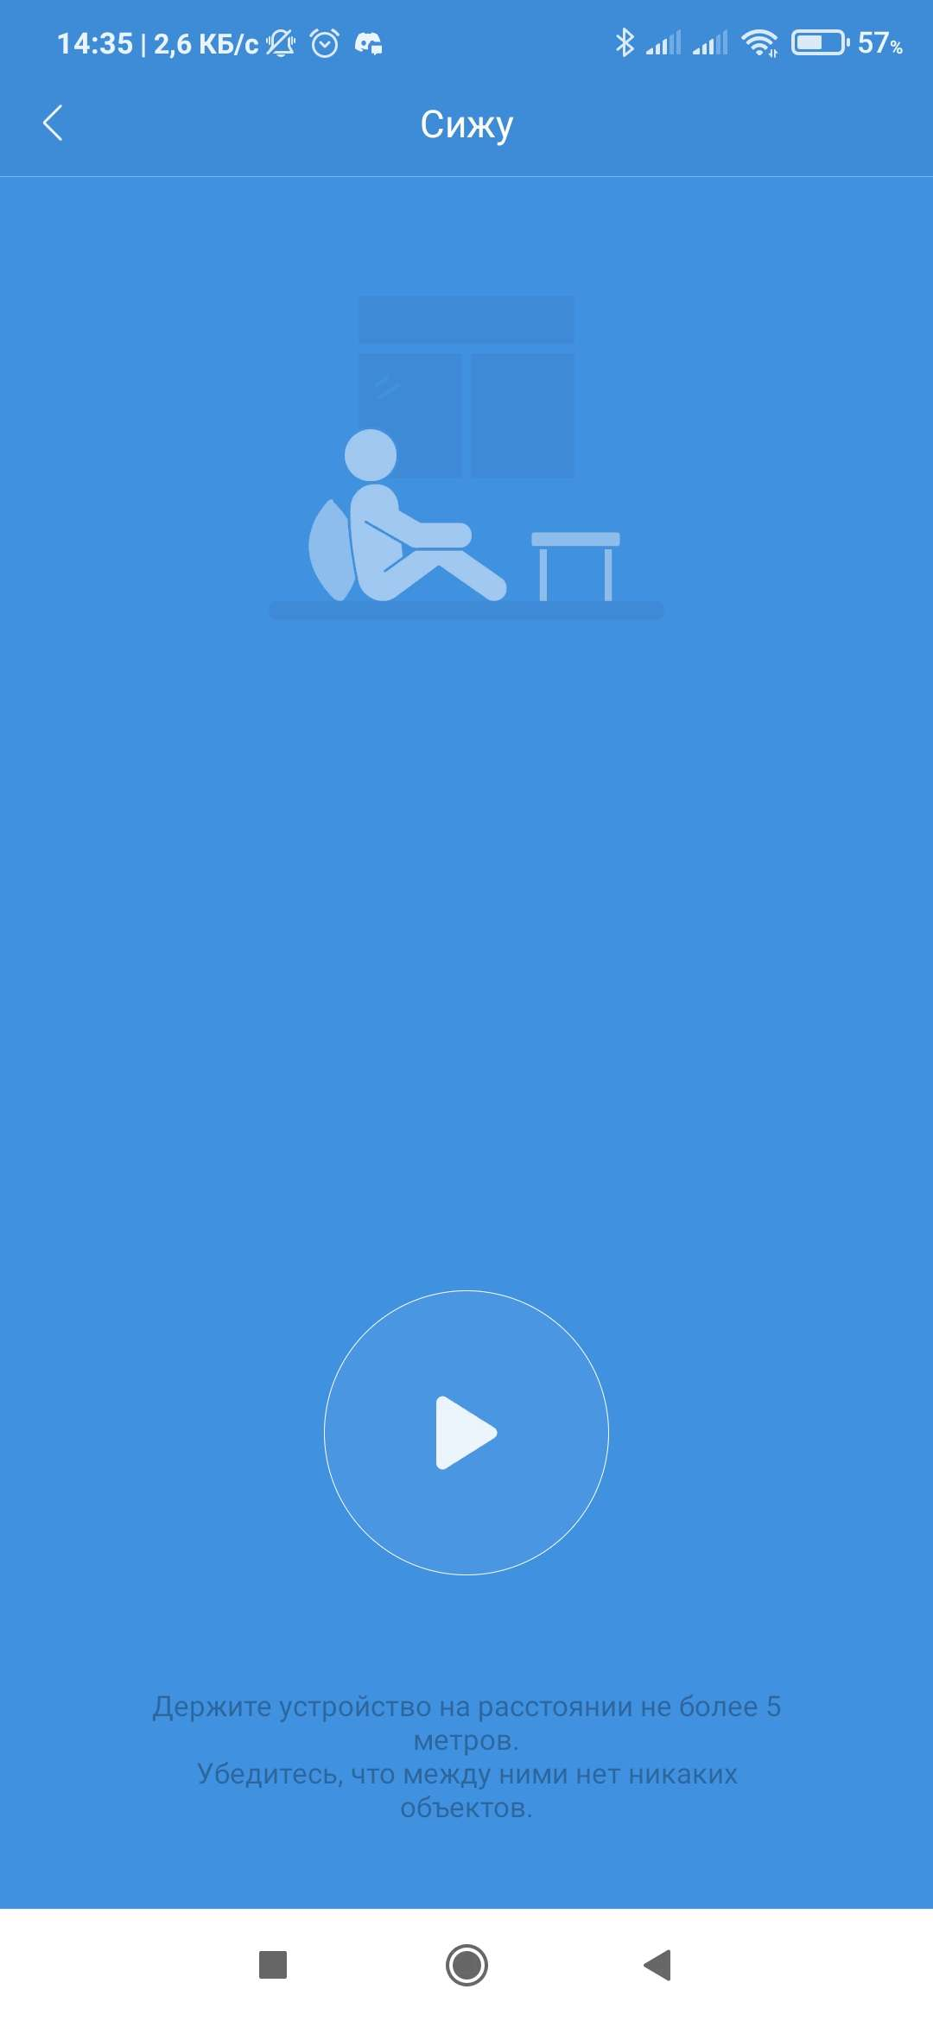

Рисунок 36 – Окно метки поведения «Сижу»

Результат: включена метка поведения «Сижу».

# ВЫКЛЮЧИТЬ МЕТКУ ПОВЕДЕНИЯ

Шаги:

1. Удерживать палец на кнопке паузы не менее секунды (рис. 37)
2. Нажать на значок финиша, чтобы выключить метку поведения (рис. 38)
3. Подтвердить выключение метки поведения

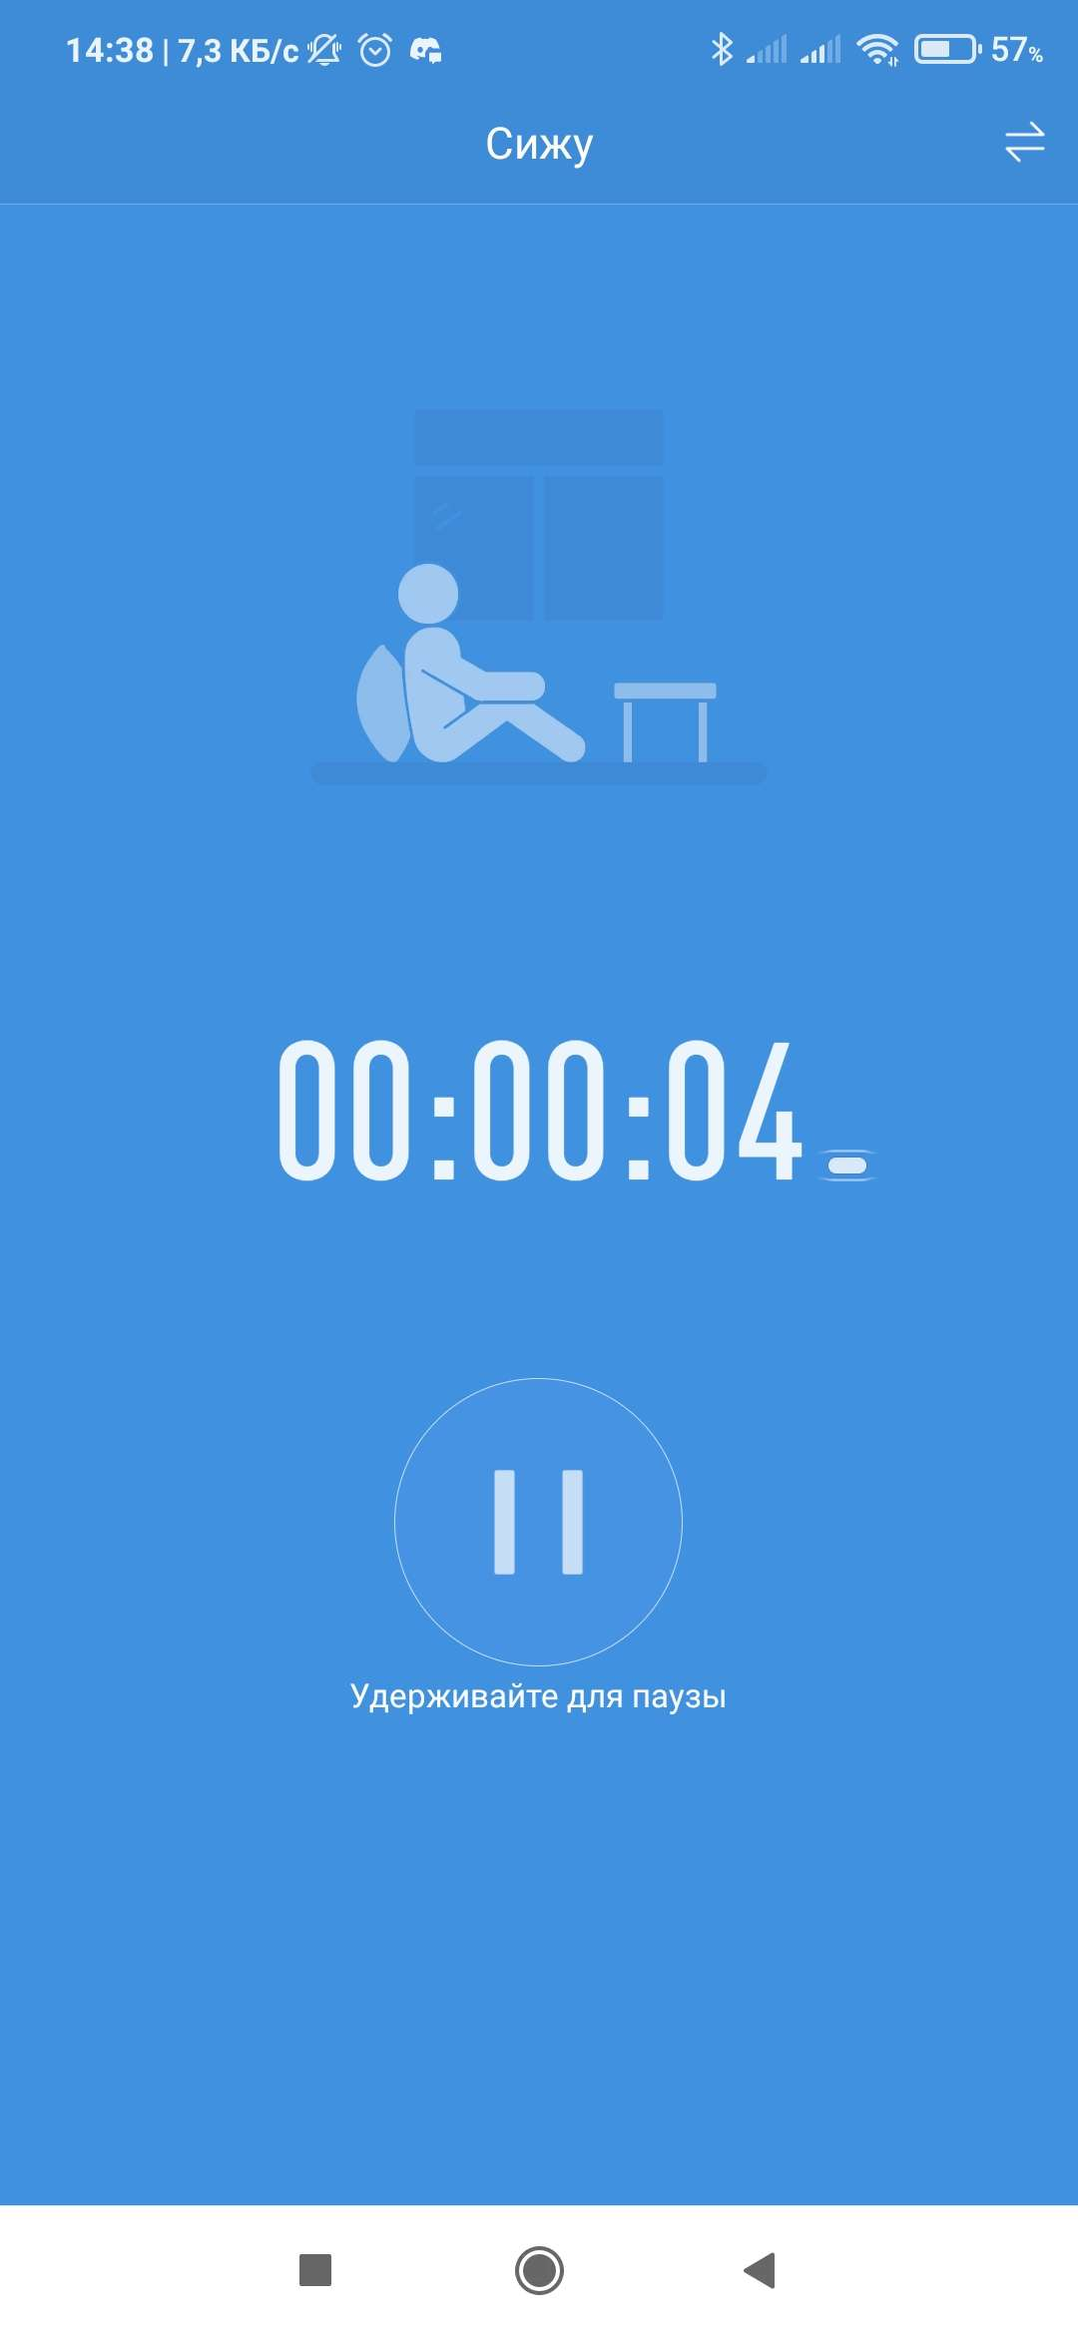

Рисунок 37 – Окно включенной метки поведения «Сижу»

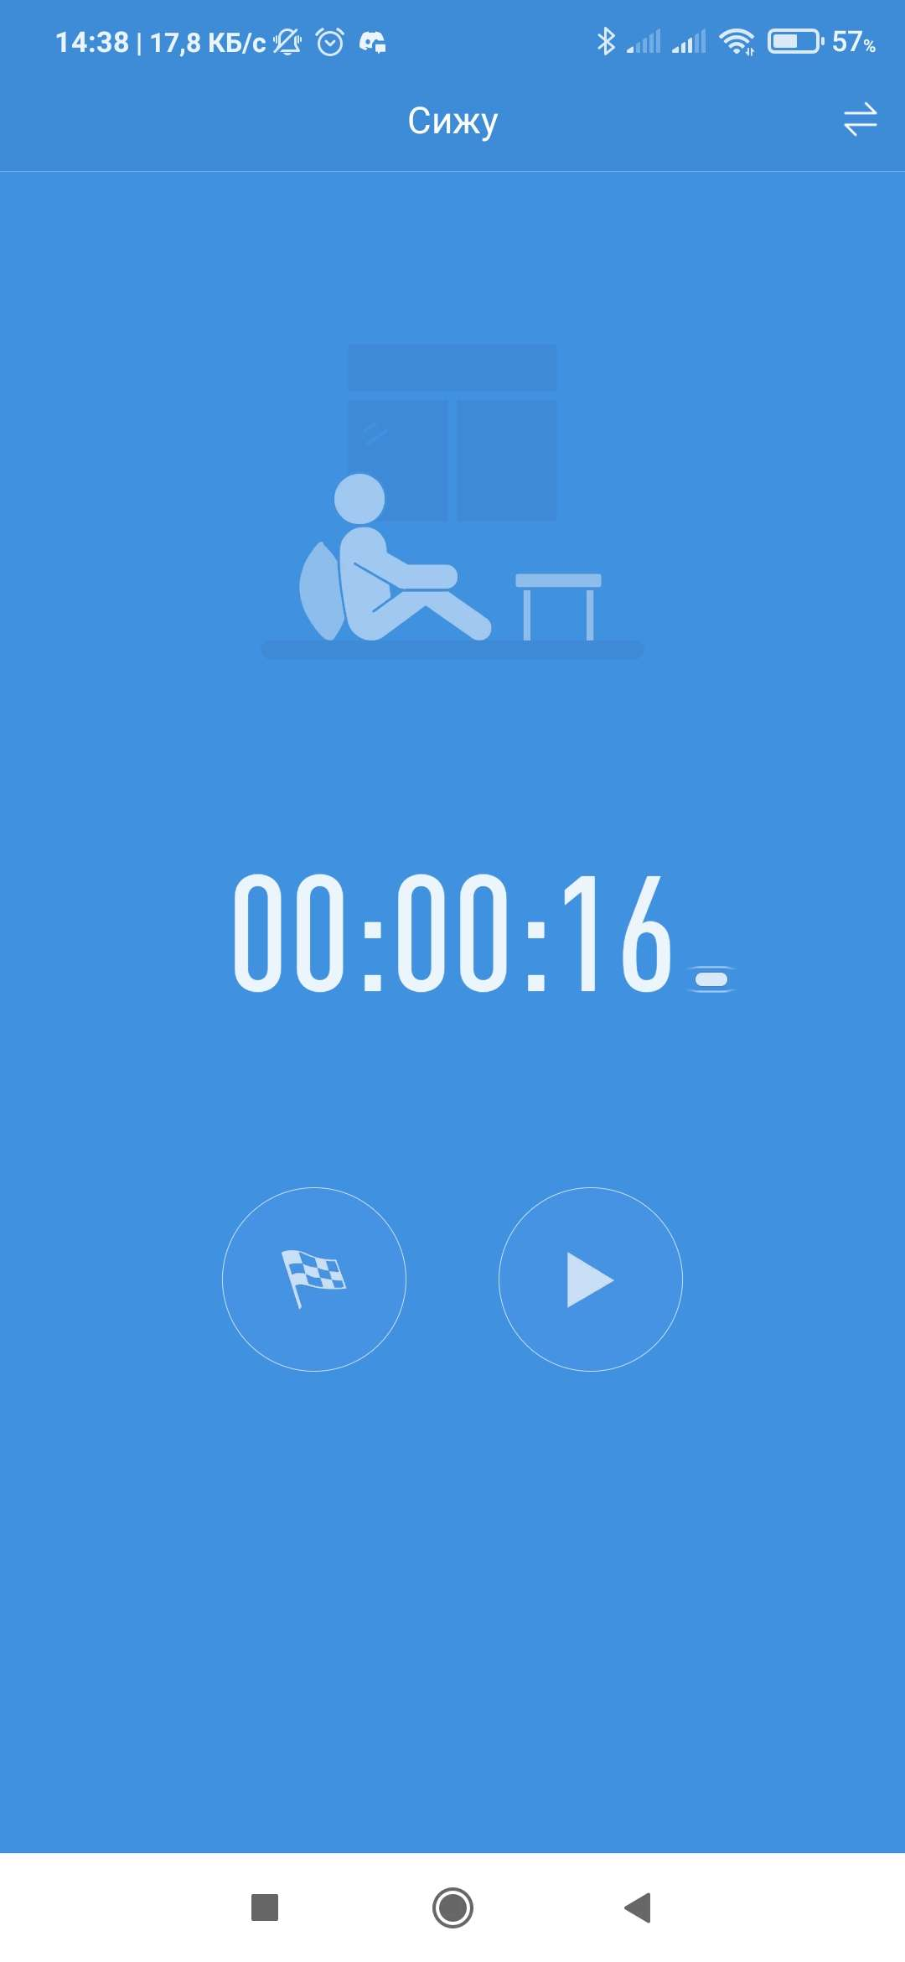

Рисунок 38 – Окно метки поведения «Сижу» на паузе

Результат: метка поведения остановлена и отправлена в историю.

# ДОБАВИТЬ АККАУНТЫ

Шаги:

1. Открыть профиль (рис. 23)
2. Нажать на кнопку «Добавить аккаунты» (рис. 39)
3. Выбрать и кликнуть тип аккаунта из списка (рис. 40)
4. Авторизироваться в появившемся окне
5. Подтвердить авторизацию

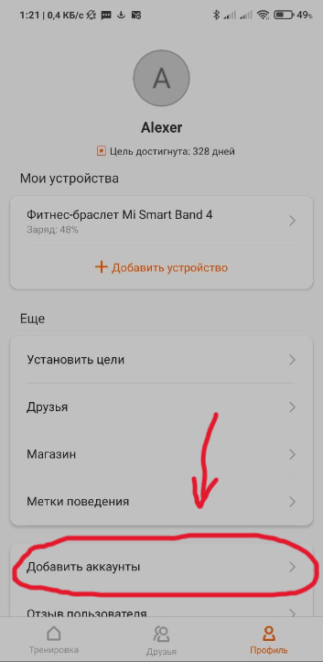

Рисунок 39 – Кнопка «Добавить аккаунты»

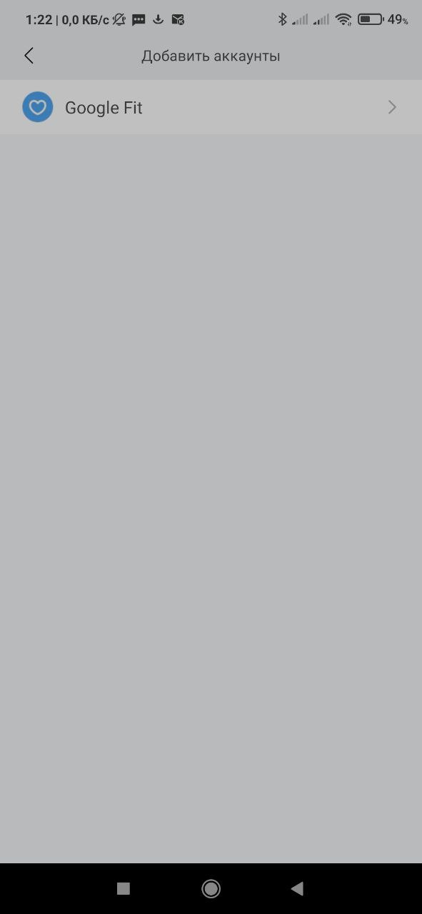

Рисунок 40 – Окно «Добавить аккаунты»

Результат: к приложению MiFit привязан новый аккаунт, с помощью которого можно восстановить данные и статистику на другом устройстве, а также хранить свои данные в облаке.

# СДЕЛАТЬ ОБРАЩЕНИЕ В ТЕХ-ПОДДЕРЖКУ

Шаги:

1. Открыть профиль (рис. 23)
2. Нажать на кнопку «Отзыв пользователя» (рис. 41)
3. Выбрать тип отзыва из предложенного списка
4. Указать время ошибки
5. Подробно описать проблему
6. Загрузить изображение ошибки (опционально)
7. Оставить свою электронную почту для обратной связи (опционально)
8. Дать разрешение на передачу журнала приложения и логов устройства технической поддержке (опционально)
9. Кликнуть на кнопку «Отправить» (рис. 42)

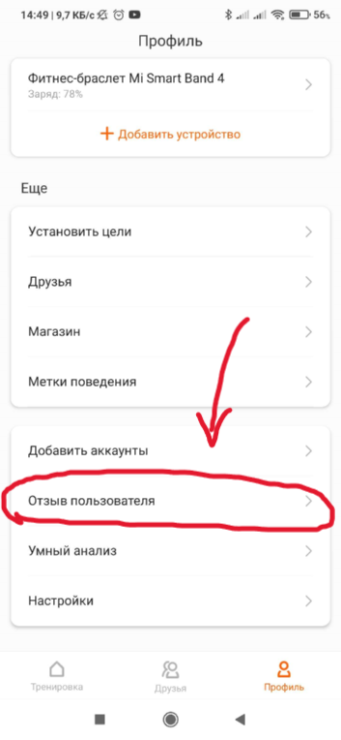

Рисунок 41 – Кнопка «Отзыв пользователя»

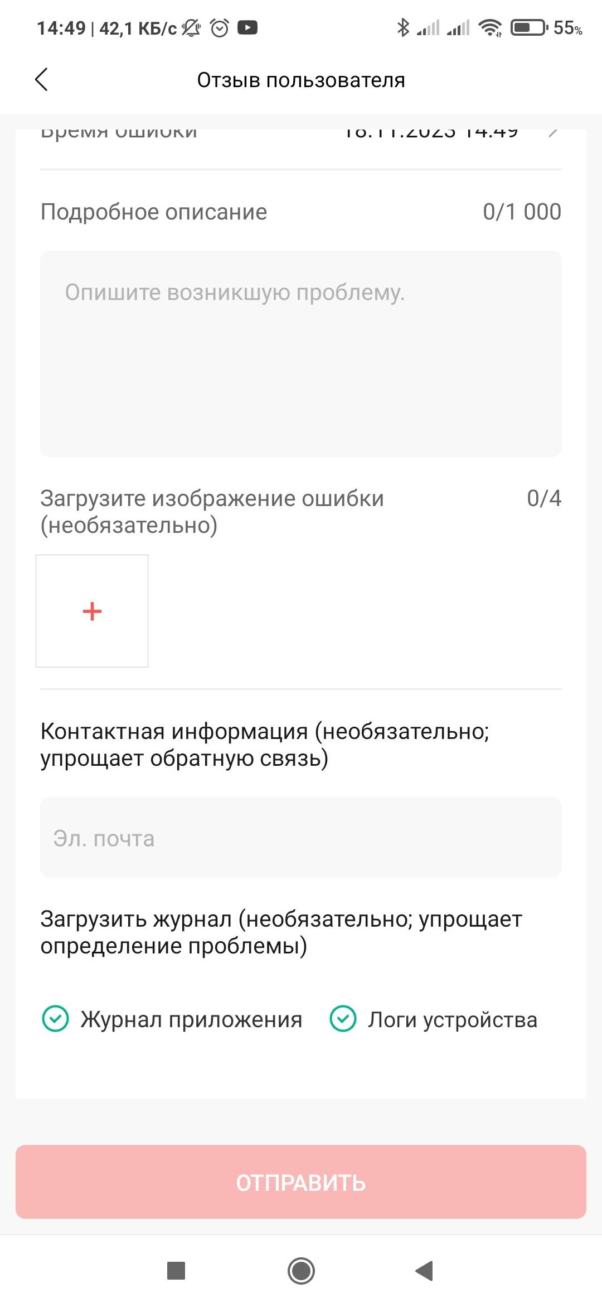

Рисунок 42 – Форма «Отзыв пользователя»

Результат: сообщение отправлено тех. поддержке.

# ВКЛЮЧИТЬ УМНЫЙ АНАЛИЗ СНА

Шаги:

1. Открыть профиль (рис. 23)
2. Нажать на кнопку «Умный анализ» (рис. 43)
3. Нажать на слайдер «Анализ качества сна», чтобы он загорелся синим (рис. 44)

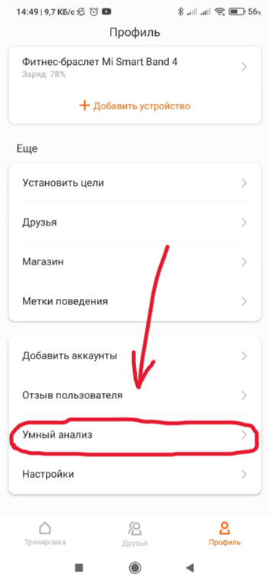

Рисунок 43 – Кнопка «Умный анализ»

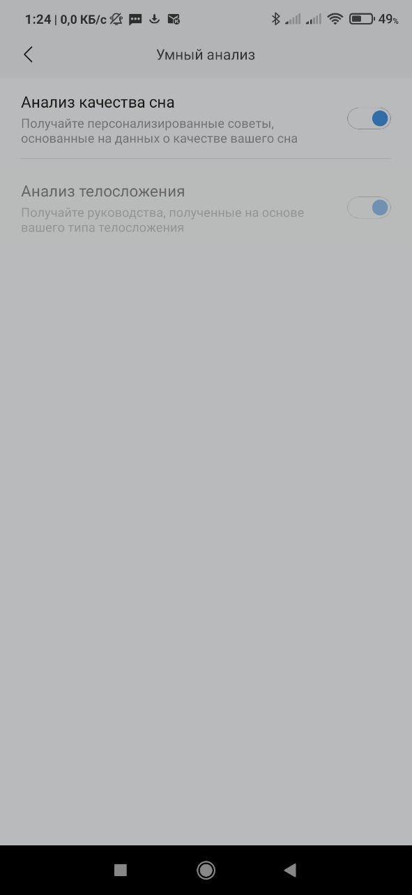

Рисунок 44 – Окно «Умный анализ»

Результат: теперь в окне прошлого сна умный анализ будет давать советы на основе сна пользователя.

# ОТКЛЮЧИТЬ УМНЫЙ АНАЛИЗ СНА

Шаги:

1. Открыть профиль (рис. 23)
2. Нажать на кнопку «Умный анализ» (рис. 43)
3. Нажать на слайдер «Анализ качества сна», чтобы он загорелся белым (рис. 45)
4. Подтвердить отключение функции (рис. 46)

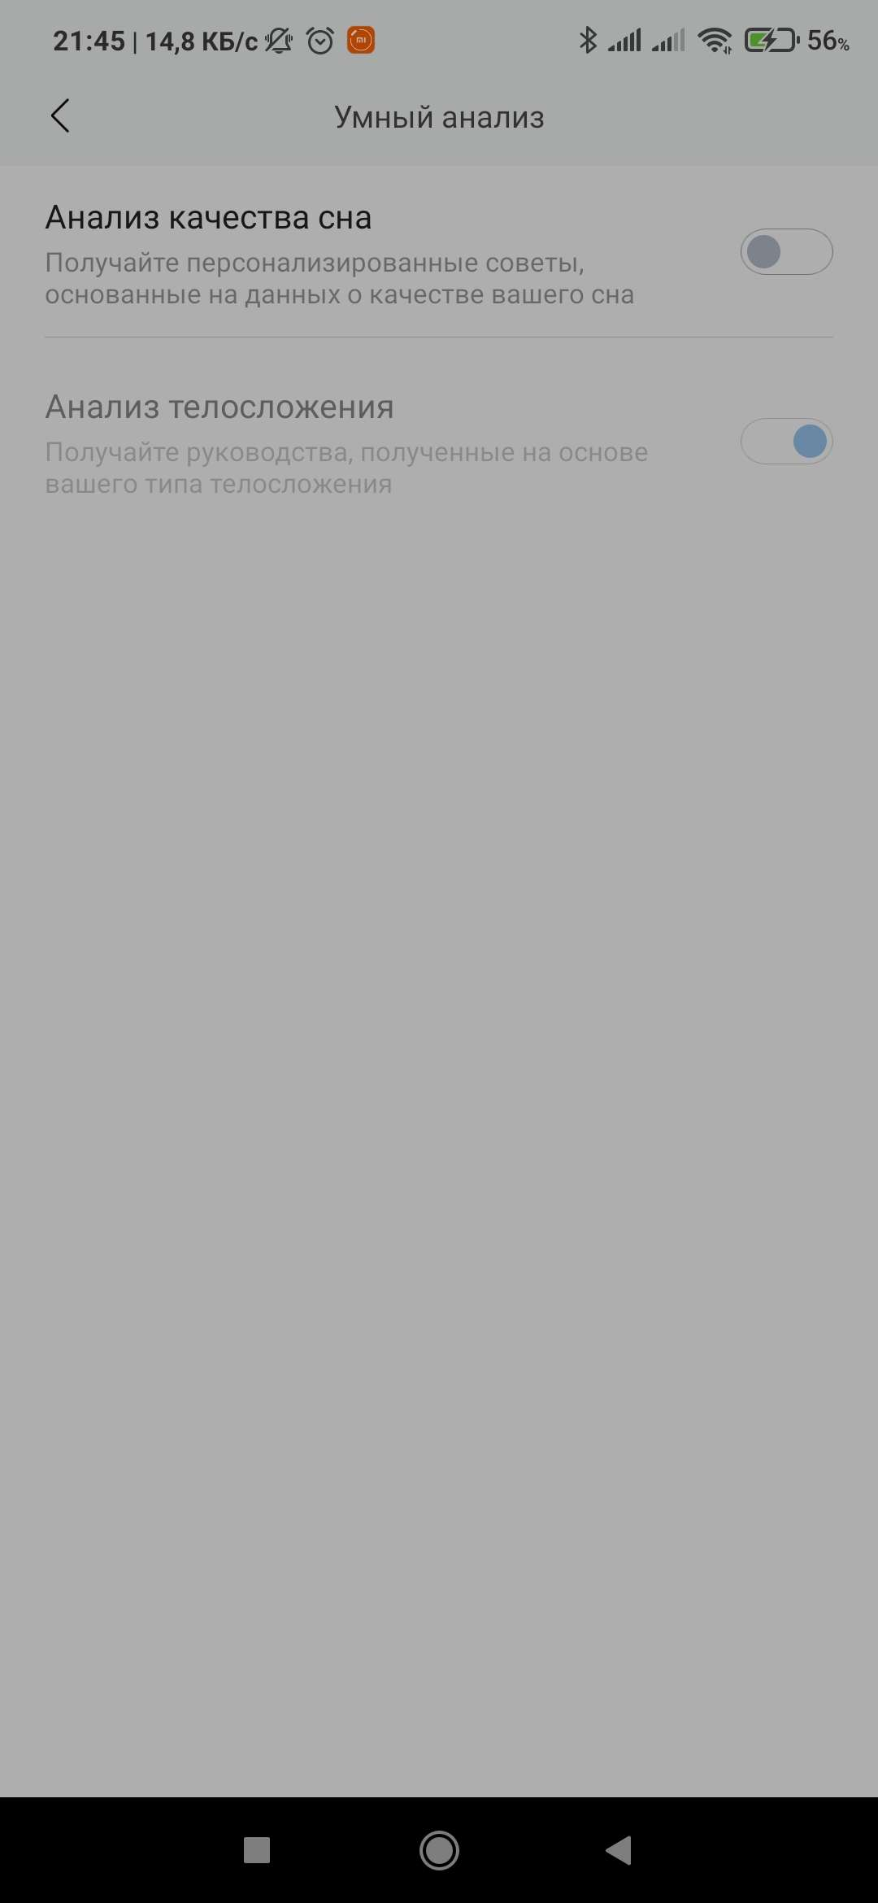

Рисунок 45 – Окно «Умный анализ» с выключенной функцией анализа сна

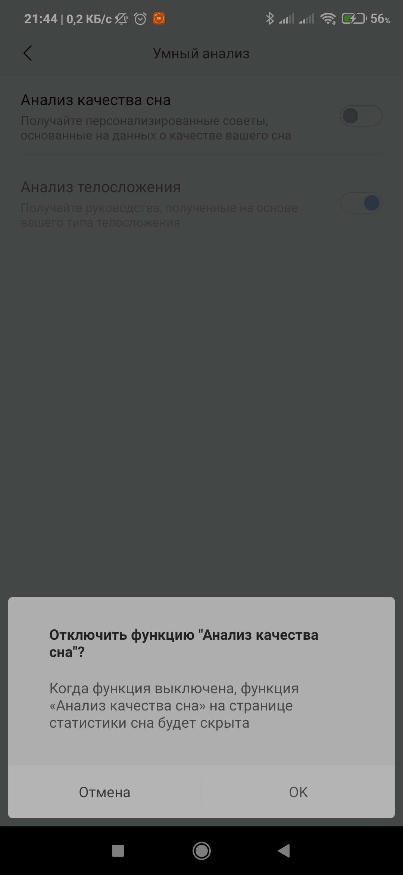

Рисунок 46 – Подтверждение отключения функции анализа сна

Результат: теперь на странице статистики прошлого сна результаты умного анализа будут скрыты.

# ИЗМЕНИТЬ ЕДИНИЦЫ ИЗМЕРЕНИЯ ВЕСА И РАССТОЯНИЯ

Шаги:

1. Открыть профиль (рис. 23)
2. Пролистать вниз и нажать на кнопку «Настройки» (рис. 47)
3. Нажать на кнопку «Единицы измерения» (рис. 48)
4. В появившемся окне выбрать желаемые единицы измерения для веса и расстояния (рис. 49)

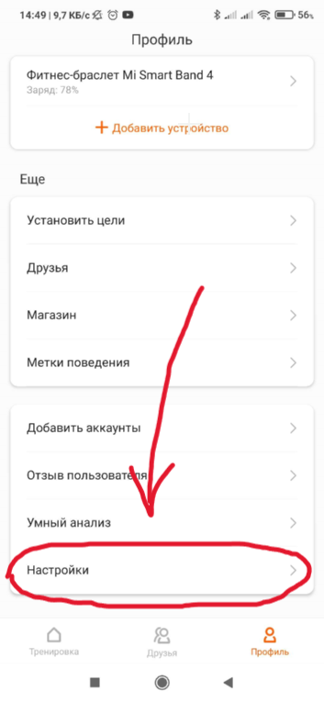

Рисунок 47 – Кнопка «Настройки»

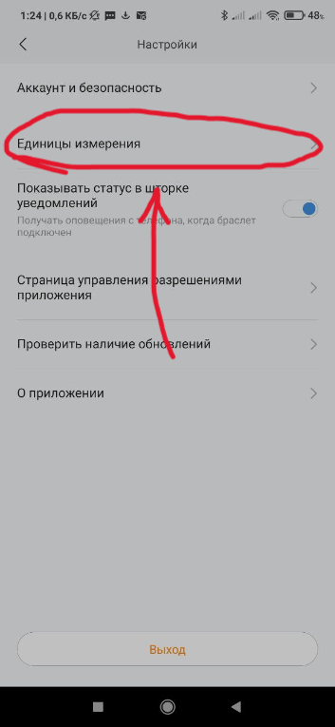

Рисунок 48 – Кнопка «Единицы измерения»

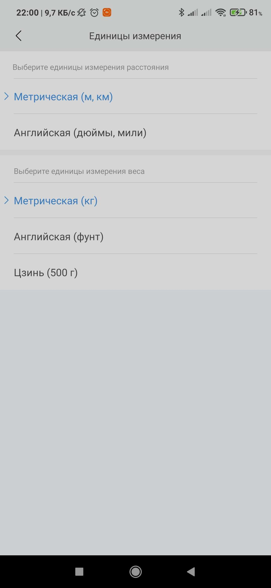

Рисунок 49 – Окно «Единицы измерения»

Результат: приложение автоматически переведёт все единицы измерения веса и расстояния в указанные во всех местах их отображения.

# ВКЛЮЧИТЬ УВЕДОМЛЕНИЯ О ПОДКЛЮЧЕНИИ БРАСЛЕТА К ПРИЛОЖЕНИЮ

Шаги:

1. Открыть профиль (рис. 23)
2. Пролистать вниз и нажать на кнопку «Настройки» (рис. 47)
3. Нажать на слайдер «Показывать статус в шторке уведомлений», чтобы он стал синего цвета (рис. 50)

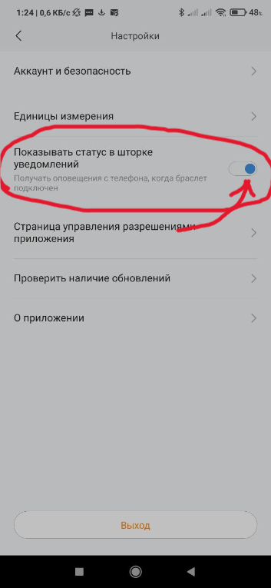

Рисунок 50 – Слайдер «Показывать статус в шторке уведомлений»

Результат: теперь в оповещениях всегда, когда браслет подключен, отображается уведомление об этом (рис. 51).

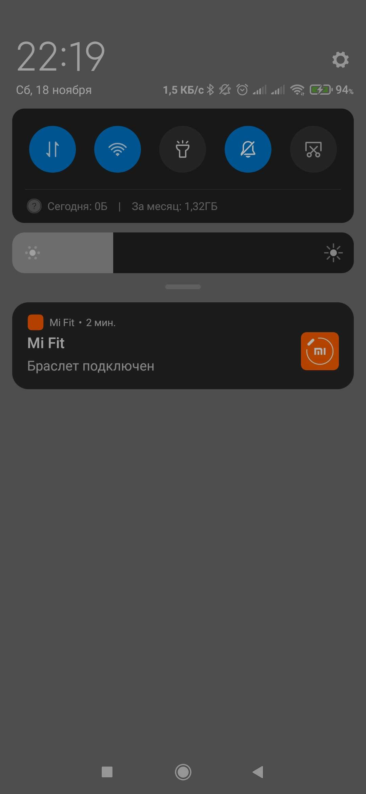

Рисунок 51 – Оповещения с подключенным браслетом

# ОТКЛЮЧИТЬ УВЕДОМЛЕНИЯ О ПОДКЛЮЧЕНИИ БРАСЛЕТА К ПРИЛОЖЕНИЮ

Шаги:

1. Открыть профиль (рис. 23)
2. Пролистать вниз и нажать на кнопку «Настройки» (рис. 47)
3. Нажать на слайдер «Показывать статус в шторке уведомлений», чтобы он стал серого цвета (рис. 52)

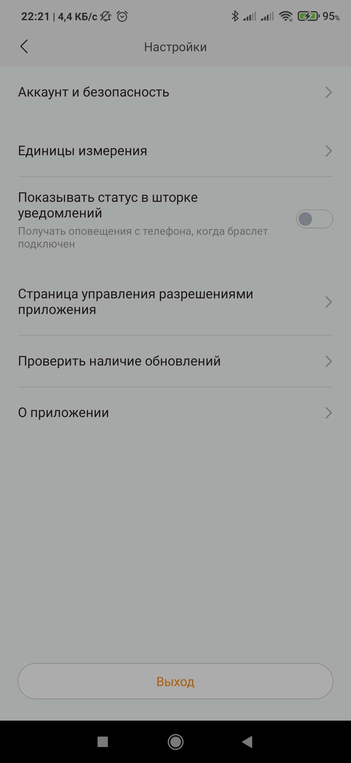



Рисунок 52 – Выключенный слайдер «Показывать статус в шторке уведомлений»

Результат: в оповещениях больше не отображается, подключен ли браслет или нет (рис. 53).

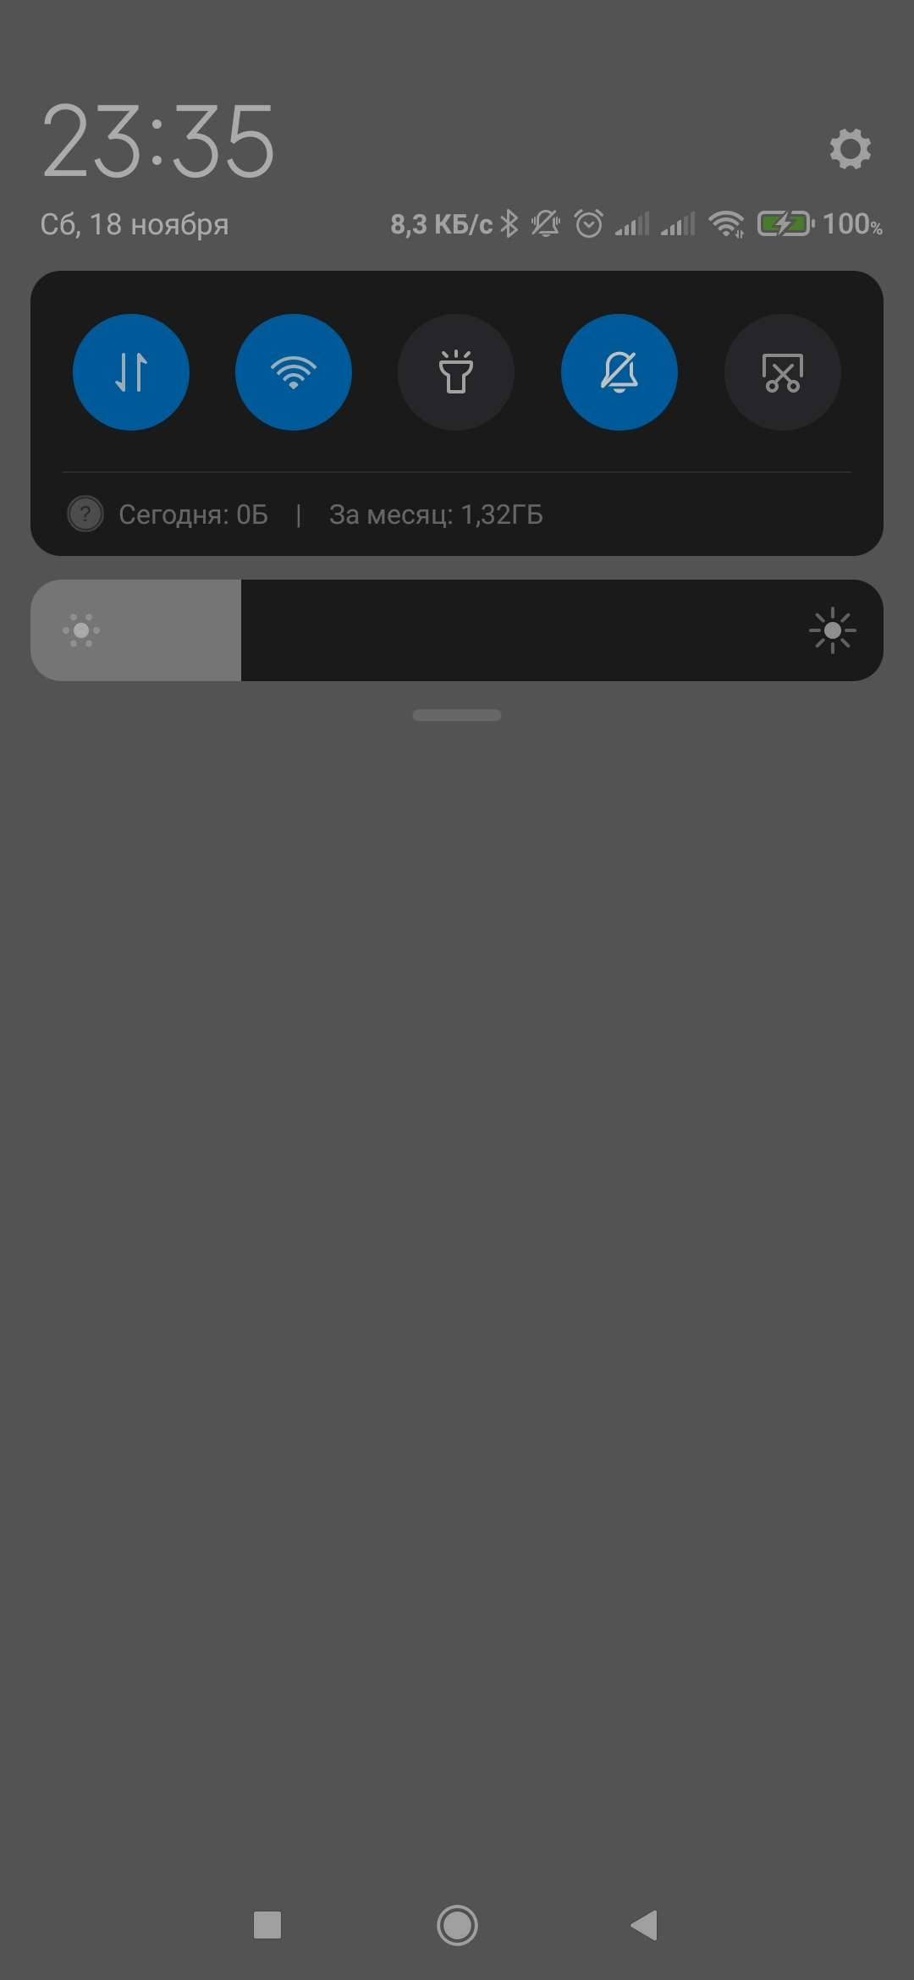

Рисунок 53 – Оповещения MiFit о подключении браслета отсутствуют

# ОГРАНИЧИТЬ ИЛИ РАСШИРИТЬ ПРАВА ПРИЛОЖЕНИЯ

Шаги:

1. Открыть профиль (рис. 23)
2. Пролистать вниз и нажать на кнопку «Настройки» (рис. 47)
3. Нажать на кнопку «Страница управления разрешениями приложения» (рис. 54)
4. Кликнуть на интересующее разрешение и выбрать: разрешить/запретить (рис. 55)
5. Подтвердить разрешение (если даём разрешение)

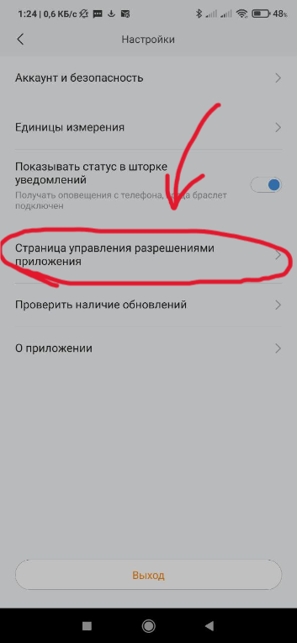

Рисунок 54 – Кнопка «Страница управления разрешениями приложения»

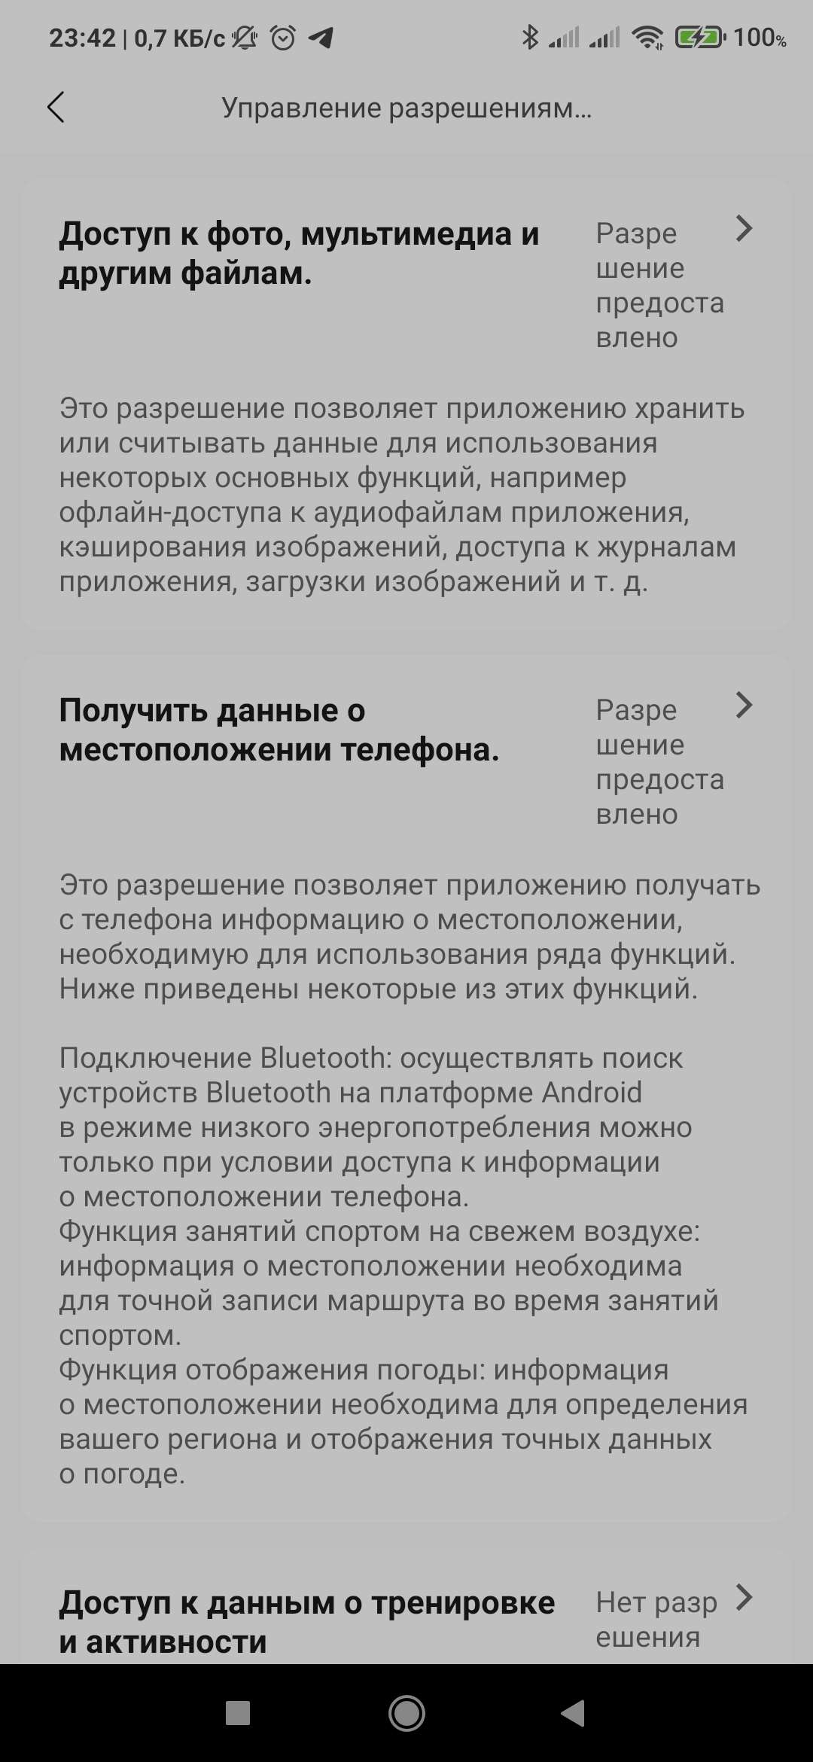

Рисунок 55 – Форма «Управление разрешениями приложения»

Результат: в зависимости от предпочтений пользователя, приложение имеет либо больше, либо меньше прав на устройстве, на котором оно скачано.

# ПРОВЕРИТЬ НАЛИЧИЕ ОБНОВЛЕНИЙ

Шаги:

1. Открыть профиль (рис. 23)
2. Пролистать вниз и нажать на кнопку «Настройки» (рис. 47)
3. Нажать на «Проверить наличие обновлений» (рис. 56)
4. Убедиться, что установлена последняя версия (рис. 57), а если нет, согласится на установку новой версии

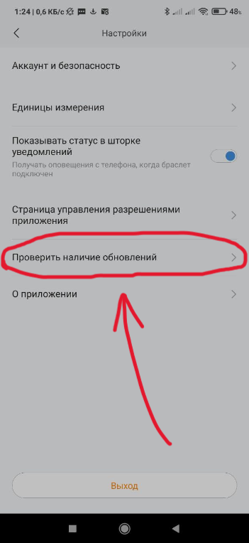

Рисунок 56 – Кнопка «Проверить наличие обновлений»

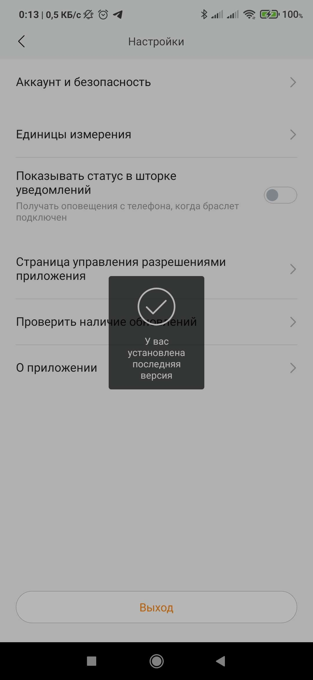

Рисунок 57 – Оповещение о том, что установлена последняя версия

Результат: пользователь получит информацию о том, что у него последняя версия продукта, а если это не так, то сможет легко обновиться.

# ПРОСМОТРЕТЬ ЛИЦЕНЗИЮ НА ПО MIFIT

Шаги:

1. Открыть профиль (рис. 23)
2. Прокрутить вниз и нажать на кнопку «Настройки» (рис. 47)
3. Нажать на кнопку «О приложении» (рис. 58)
4. Нажать на кнопку «Лицензия на ПО» (рис. 59)

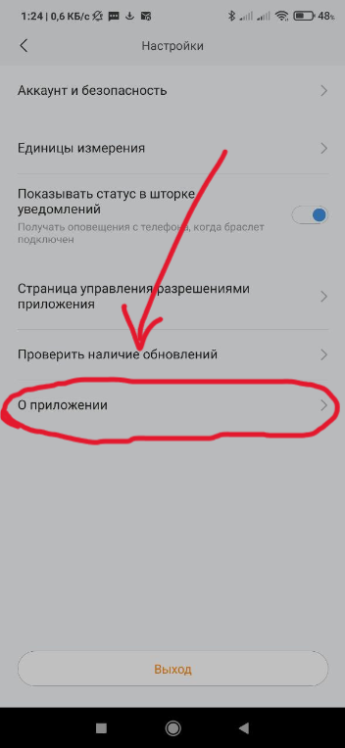

Рисунок 58 – Кнопка «О приложении»

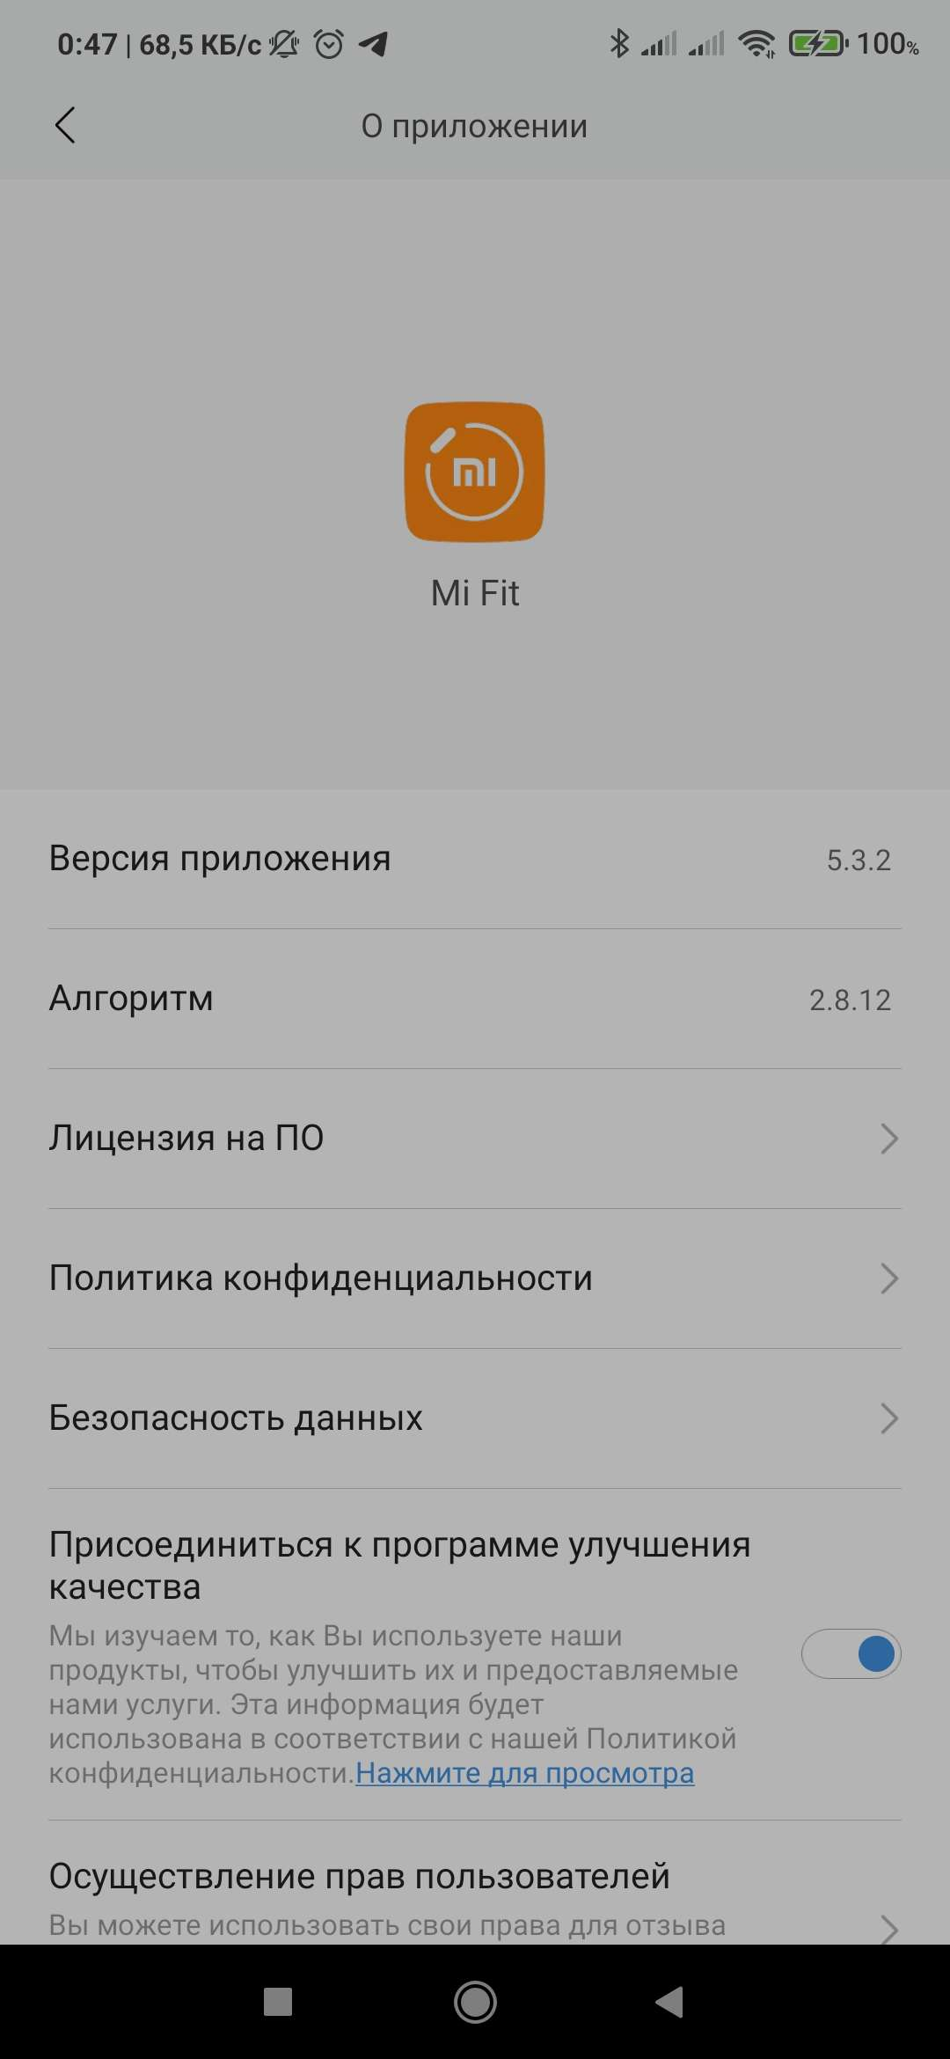



Рисунок 59 – Кнопка «Лицензия на ПО»

Результат: пользователь сможет ознакомиться с лицензией на программное обеспечение MiFit (рис. 60).

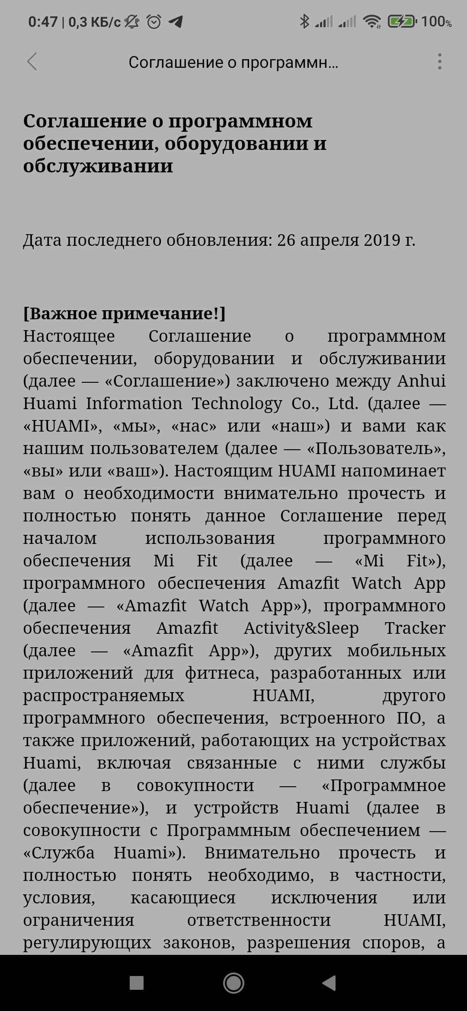

Рисунок 60 – Лицензия на ПО MiFit

# ОЗНАКОМИТЬСЯ С ПОЛИТИКОЙ КОНФИДЕНЦИАЛЬНОСТИ MIFIT

Шаги:

1. Открыть профиль (рис. 23)
2. Пролистать вниз и нажать на кнопку «Настройки» (рис. 47)
3. Нажать на кнопку «О приложении» (рис. 58)
4. Нажать на кнопку «Политика конфиденциальности» (рис. 61)

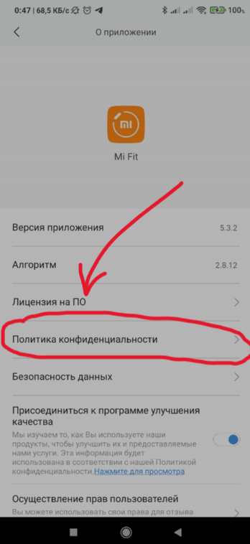

Рисунок 61 – Кнопка «Политика конфиденциальности»

Результат: пользователь сможет ознакомиться с политикой конфиденциальности приложения MiFit (рис. 62).

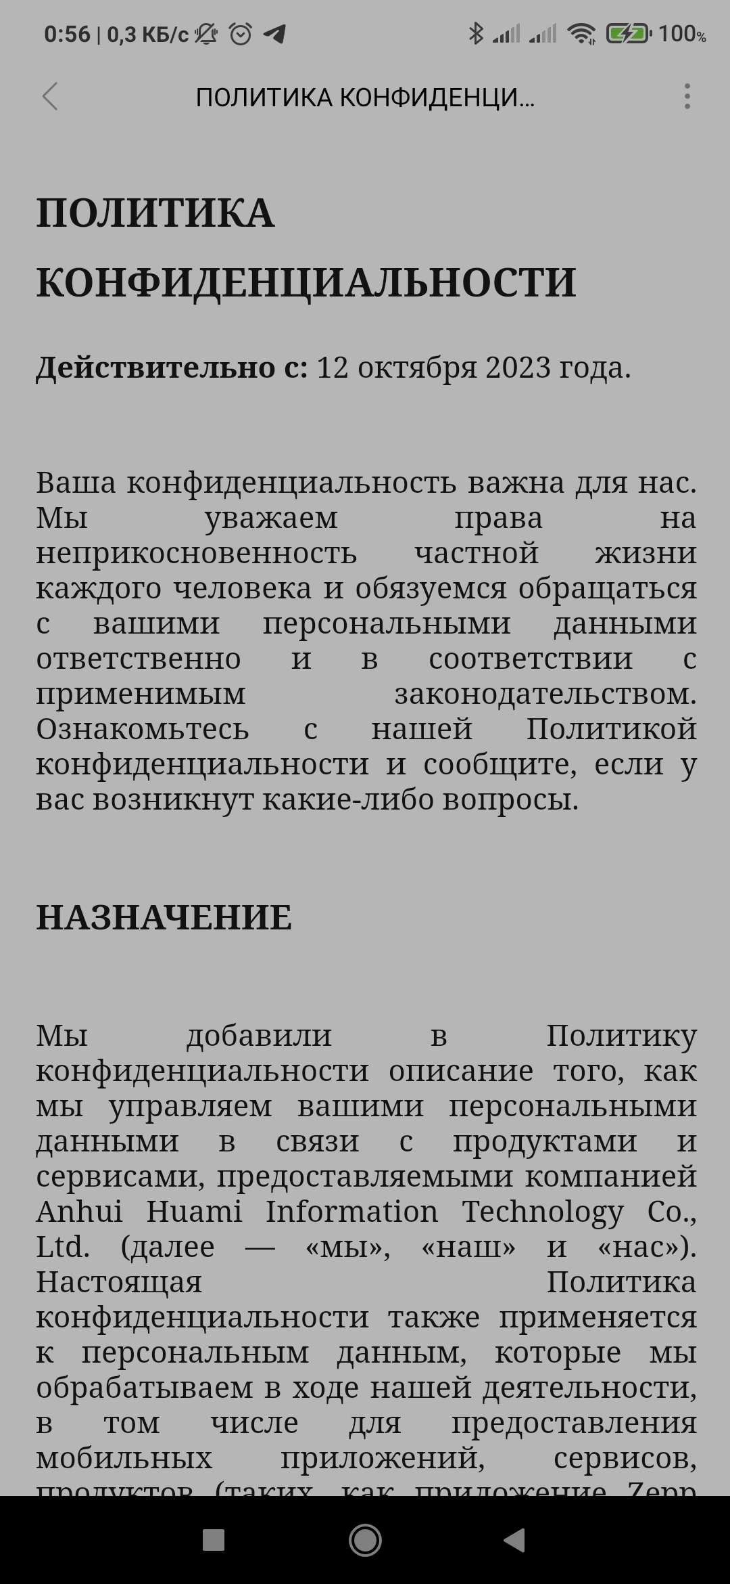

Рисунок 62 – Политика конфиденциальности MiFit

# ВКЛЮЧИТЬ СИНХРОНИЗАЦИЮ ДАННЫХ С ОБЛАКОМ

Шаги:

1. Открыть профиль (рис. 23)
2. Прокрутить вниз и нажать на кнопку «Настройки» (рис. 47)
3. Нажать на кнопку «О приложении» (рис. 58)
4. Нажать на кнопку «Безопасность данных» (рис. 63)
5. Нажать на слайдер «Синхронизация данных о тренировках и здоровье с облаком», чтобы он стал синим (рис. 64)

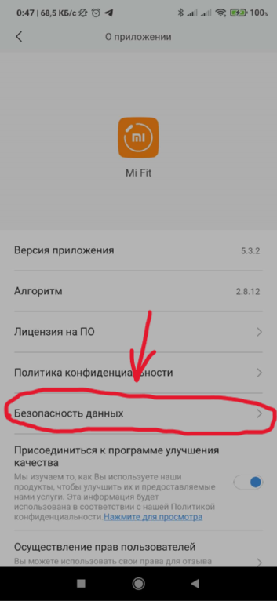

Рисунок 63 – Кнопка «Безопасность данных»

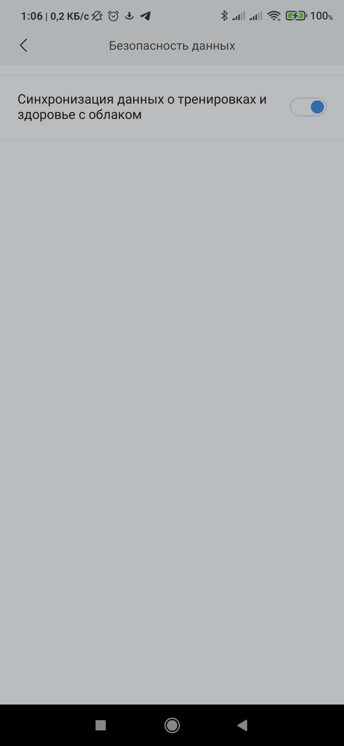

Рисунок 64 – Слайдер «Синхронизация данных о тренировках и здоровье с облаком»

Результат: теперь при утрате устройства или случайном удалении приложения, пользователь сможет восстановить данные, используя облако.